

ADLİ SİCİL VE İSTATİSTİK GENEL MÜDÜRLÜĞÜ

2019 YILI
BİRİM FAALİYET RAPORU

OCAK 2020

İÇİNDEKİLER | Sayfa  No
SUNUŞ | 1
I. GENEL BİLGİLER | 5
Temel İlkeler | 5
A.YETKİ, GÖREV VE SORUMLULUKLAR | 5
Adli Sicil İşlemler Bürosu | 7
Bilgi ve Sorgu Bürosu | 7
Silme Bürosu | 7
Silme Kontrol Bürosu | 8
Mali İşler Bürosu | 8
Tetkik Bürosu | 9
Tercüme Bürosu | 9
Veri Kayıt Bürosu | 10
Bilgi İşlem Yazılım Yönetim Bürosu | 10
Sistem İşletim Donanım Destek Bürosu | 11
Toplu Sorgu Bürosu | 11
Personel Bürosu | 12
Kayıt Bürosu | 12
Halkla İlişkiler Bürosu | 12
Adli İstatistik Plânlama ve Geliştirme Bürosu | 12
Ceza İstatistikleri Derleme ve Değerlendirme Bürosu | 13
Hukuk İstatistikleri Derleme ve Değerlendirme Bürosu | 14
B. BİRİME İLİŞKİN BİLGİLER | 15
Fiziksel Yapı | 15
Teşkilât Yapısı | 15
Bilgi ve Teknolojik Kaynaklar | 20
İnsan Kaynakları | 21
Yürütülen Faaliyetler  - Adli Sicil Birimince Yürütülen Faaliyetler  - İstatistik Birimince Yürütülen Faaliyetler  - Adli İstatistik Projeleri  - Yayınlar | 24  24  26  30  32
II. AMAÇLAR  - AMAÇLAR  - TEMEL POLİTİKA VE ÖNCELİKLER | 36  36  37
III. FAALİYETLERE İLİŞKİN BİLGİ VE DEĞERLENDİRMELER  - MALİ BİLGİLER  - PERFORMANS BİLGİLER | 38  38  56
IV. KURUMSAL KABİLİYET ve KAPASİTENİN DEĞERLENDİRİLMESİ  - GÜÇLÜ ALANLAR  - GELİŞMEYE AÇIK ALANLAR  - TEHDİT | 59  59  59  59
V. ÖNERİ VE TEDBİRLER  - ÖNERİLER  - TEDBİRLER | 60  60  60
İÇ KONTROL BEYANI | 62

TABLOLAR
TABLO | KONUSU | SayfaNo
Tablo 1 | Adli Sicil ve İstatistik Genel Müdürlüğü Organizasyon Şeması | 16
Tablo 2 | Adli Sicil Taşra Birimleri | 17
Tablo 3 | 2019 Yılı Donanım Envanteri | 20
Tablo 4 | Çalışanların Yaş ve Cinsiyet Durumuna Göre Dağılımı | 21
Tablo 5 | Genel Müdürlüğümüz Merkez Teşkilâtında İstihdam Edilen Personel Dağılımı | 22
Tablo 6 | Çalışanların Eğitim Durumuna Göre Dağılımı | 23
Tablo 7 | Genel Müdürlüğümüz Taşra Birimlerinde İstihdam Edilen Personel Dağılımı | 24
Tablo 8 | Evrak Sayıları | 24
Tablo 9 | Yıllık Derlenen Verinin İş Akış Süreci | 33
Tablo 10 | Derlenen Verinin İş Akış Süreci | 34
Tablo 11 | Ulusal ve Uluslararası İstatistik Veri Talebi İşlem Süreci | 35
Tablo 12 | Malî Tablolar | 39
Tablo 13 | Üç Yıllık Malî Durum | 40
Tablo 14 | 2019 Yılı Personel Giderleri | 41
Tablo 15 | 2019 Yılı Geçici Personel Giderleri | 42
Tablo 16 | 2019 Yılı Memurlar Sosyal Güvenlik Kurumlarına Devlet Primi | 43
Tablo 17 | 2019 Yılı Sözleşmeli Personel Giderleri | 44
Tablo 18 | 2019 Yılı Sözleşmeli Personel Sosyal Güvenlik Kurumlarına Devlet Primi | 45
Tablo 19 | 2019 Yılı Tüketime Yönelik Mal ve Malzeme Alımı Giderleri | 46
Tablo 20 | 2019 Yılı Yolluk Giderleri | 47
Tablo 21 | 2019 Yılı Görev Giderleri | 48
Tablo 22 | 2019 Yılı Hizmet Alımları Giderleri | 49
Tablo 23 | 2019 Yılı Temsil Tanıtım Giderleri | 50
Tablo 24 | 2019 Yılı Menkul Mal Gayri maddî Hak Alım, Bakım ve Onarım Giderleri | 51
Tablo 25 | 2019 Yılı Gayrimenkul Mal Bakım ve Onarım Giderleri | 52
Tablo 26 | 2019 Kâr Amacı Gütmeyen Kuruluşlara Yapılan Transferler | 53
Tablo 27 | 2019 Yılı Sermaye Giderleri Mamul Mal Alımları | 54
Tablo 28 | 2019 Yılı Gayri maddi Hak Alımı Gideri | 55
Tablo 29 | 2015-2019 Yılı Stratejik Plânında Genel Müdürlüğümüzün Sorumlu Olduğu Hedefler | 56

SUNUŞ
Genel Müdürlüğümüzün görev ve yetkileri 1 sayılı Cumhurbaşkanlığı Teşkilâtı Hakkında Cumhurbaşkanlığı Kararnamesinin 44 üncü maddesinde düzenlenmiştir. 01/06/2005 tarih ve 5352 sayılı Adli Sicil Kanununun yürürlüğe girmesi nedeniyle bu Kanuna ilişkin Yönetmelik çıkarılmıştır.
11/04/2012 tarih ve 6290 sayılı Kanunla 5352 sayılı Kanunda yapılan değişikliklerle, anılan tarihten itibaren adli sicil kayıtlarının silinmesi görevi münhasıran Genel Müdürlüğümüze verilmiş olmakla, Genel Müdürlüğümüz bu görevini 2019 yılında da gecikmeye mahal vermeksizin yerine getirmiştir.
2019 yılında ilgililerin talebi üzerine 302.214, re’sen 279.885 adli sicil kaydı komisyon kararıyla silinmiştir. 5352 sayılı Kanunun yürürlüğe girdiği 01/06/2005 tarihinden, 6290 sayılı Kanunun yürürlüğe girdiği 11/04/2012 tarihine kadar mahkeme kararlarına istinaden 632.302, 2019 yılı Aralık ayı sonuna kadar, talep üzerine 2.403.338, toplu silme usulüyle 14.057.950 olmak üzere toplam 17.093.590 kayıt silinmiştir.
5352 sayılı Kanunun 13 üncü maddesine 6353 sayılı Kanunla eklenen ikinci fıkra uyarınca, ‘Adli Sicil Paylaşım Projesi’ ile Genel Müdürlüğümüz ve kamu kurum ve kuruluşları teknik personeli arasında yapılan ortak çalışma sonucu geliştirilen yazılımlarla e-Devlet ve UYAP ağı üzerinden Adli Sicil Bilişim Sistemine erişim sağlanarak;
- Temmuz 2013 tarihinden itibaren başvuran ve altyapısını tamamlayan kamu kurum ve kuruluşlarına doğrudan sorgulama yetkisi verilmiş, 2019 yılı Aralık ayı sonu itibarıyla kamu kurum ve kuruluşları ile 74 protokol imzalanarak, adli sicil kayıtları sorgulama yetkisi kurumların kullanımına açılmış, bu kamu kurum ve kuruluşlarca 2019 yılı içerisinde 27.345.792 (kaymakamlıklarca yapılan sorgulamalar hariç) adli sicil ve arşiv kaydı sorgulaması yapılmıştır.
- Ocak 2014 tarihinden itibaren Bakanlığımız birimlerine ilgililerin adli sicil kayıtlarını doğrudan sorgulama yetkisi verilmiştir.
- TÜRKSAT A.Ş. ile yapılan protokol uyarınca e-Devlet şifresi ile gerçek kişilere Haziran 2013 tarihinden itibaren Adli Sicil Bilişim Sistemi üzerinden doğrudan adli sicil ve arşiv kaydı sorgulama ve alma imkânı sağlanmıştır. Bu kapsamda e-Devlet üzerinden gerçek kişiler tarafından 18.494.895’i 2019 yılına ait olmak üzere, 2013-2019 yılları arasında toplam 79.140.255 adli sicil ve arşiv kaydı sorgulaması yapılmıştır.
Genel Müdürlüğümüz ve İçişleri Bakanlığı Bilgi İşlem Dairesi arasında yapılan ortak çalışmalar neticesinde geliştirilen yazılımla İçişleri Bakanlığı erişim ağı ile UYAP ağı üzerinden Adli Sicil Bilişim Sistemine erişim sağlanarak 2014 yılından itibaren tüm kaymakamlıklardan adli sicil kaydı verilmesi sağlanmıştır. Bu kapsamda kaymakamlıklarca 2019 yılı içerisinde 449.105 adli sicil ve arşiv kaydı sorgulaması yapılmıştır.
5352 sayılı Kanunun 8 inci maddesinde 5560 sayılı Kanunla yapılan düzenleme uyarınca, yurt dışında yaşayan vatandaşlarımızın adli sicil kaydı taleplerinin elçilik ve konsolosluklar vasıtasıyla karşılanabilmesi için “Konsolosluk Net Sistemi” ile UYAP üzerinden adli sicil kaydı sorgulama işlemlerine Mayıs 2011 tarihi itibarıyla başlanılmış olup, hâlen 200 yurtdışı biriminde hizmet verilmeye devam edilmektedir. Bu şekilde 2019 yılı içerisinde 23.986 adli sicil kaydı sorgulaması yapılmıştır.
2019 yılı içerisinde Genel Müdürlüğümüzde 1.445.951, UYAP mahkeme ve savcılık birimlerinde 3.562.844 ve 592 taşra adli sicil biriminde 3.501.780 adli sicil ve arşiv kaydı sorgulama işlemi yapılmıştır.
2019 yılı içerisinde, UYAP mahkeme ve savcılık birimleri, 592 taşra adli sicil birimi, kamu kurum ve kuruluşları, kaymakamlıklar, e-Devlet üzerinden gerçek kişiler, yurtdışında elçilik ve konsolosluklar ile Genel Müdürlüğümüzde toplam 54.824.353 adli sicil kaydı sorgulaması yapılarak, günde ortalama 150.000 adli sicil kaydı sorgulaması talebine cevap verilmiş olup, bu işlemlerde aksama yaşanmaması için kesintisiz hizmet verilmeye devam edilmektedir.
Türk vatandaşlarının yurt içinde ve yurt dışında işledikleri suçlar ile Türkiye'de suç işlemiş olan yabancılara ait kesinleşmiş mahkûmiyet hükümlerine istinaden 2019 yılında gelen 913.159 ceza fişi, 701.030 tâli karar fişi, 433.716 yerine getirme fişine ilişkin veri girişi yapılmıştır.
Adli sicil kaydı bulunmayan kişilerin e-Devlet üzerinden dört yabancı dilde (İngilizce, Fransızca, Almanca, İtalyanca) adli sicil sorgulama sonucu alma imkânı 2017 yılı Mart ayından itibaren sağlanmış iken, bu sayı 2017 yılı Aralık ayı içerisinde İspanyolca ve Felemenkçe’nin ilavesi ile 6 yabancı dile, 13/09/2018 tarihinden itibaren ise Danca ve Portekizce’nin ilavesiyle 8 yabancı dile çıkarılmış olup, ihtiyaç durumunda yerleşim veya bulundukları yer adalet komisyonlarınca üzerindeki barkod numarasıyla doğruluğu tespit edilerek apostil şerhi verilebilmektedir.
08/07/2019 tarihinde yeni web servis hizmeti ile adli sicil kaydı bulunmayan vatandaşlarımız 8 yabancı dilde adli sicil sorgulama sonuçlarını yurtdışı temsilciliklerinden Konsolosluk.Net üzerinden almaları sağlanmıştır.
Bakanlığımız Eylem Plânı kapsamında; güncel teknolojiye ve TÜBİTAK tarafından belirlenen kamu yazılım standartlarına göre yenilenerek adli sicil silme taleplerine ilişkin süreçlerin hızlandırılması, vatandaşın e -Devlet üzerinden adli sicil silme başvurusunu online olarak yapabilmesi ve Genel Müdürlüğümüzden her bir başvuru evrakı için vatandaşın işleminin hangi aşamada olduğuna dair bilgilendirme ekranının olması, adli sicil veri temizliğinin gerçekleştirilmesi, UYAP-ASBS arasında tam bir entegrasyon sağlanması (otomatik fiş transferi), adli sicil veri tabanından adli sicil temelli istatistik üretilmesi amaçlarıyla TÜRKSAT A.Ş. ile yazılım geliştirme çalışmalarına başlanmıştır.
Hizmete özel hazırlanan “Adli İstatistikler 2018” kitabı ve Resmî İstatistik Programı gereğince hazırlanan "Adalet İstatistikleri 2018” kitabının basımı, özel konulu kitap çalışmaları kapsamında “Uyuşturucu İstatistikleri 2011-2018” hizmete özel kitabı ile “Adli İstatistik Bülteni’ tamamlanarak Genel Müdürlüğümüzün resmî internet sayfasında yayımlanmıştır. Ayrıca “Cinsel Dokunulmazlığa ve Genel Ahlâka Karşı Suçlar 2011-2018”, “Boşanma ve Boşanma ile İlişkili Davalara Ait İstatistikler 2011-2018” ve “Suça Sürüklenen Çocuklar 2011-2018” yayınlarına ilişkin kitap tasarımları ve veri analiz çalışmaları ile kitaplarda yer alacak olan tablo ve grafikler güncellenmiştir.
Adli istatistiklerin üretilmesine kaynak teşkil eden verilerin doğru, eksiksiz ve zamanında UYAP’a girilmesine yönelik gerekli tedbirlerin alınmasını sağlamak, belirlenen veya sınıflandırılan hataların niteliğine göre yaşanan sorunlar ve çözüm yollarına ilişkin öneriler geliştirmek amacıyla Bakan Olur'u ile kurulan “Veri İzleme ve Değerlendirme Kurulu” kapsamında gerekli çalışmalar yürütülmüştür.
Ayrıca, 2017-2021 Resmî İstatistik Programında yer alan ceza infaz kurumu istatistiklerinin yayınının TÜİK koordinatörlüğünde Genel Müdürlüğümüze devrine ilişkin çalışmalar kapsamında hazırlanan kayıt desenleri Ceza ve Tevkifevleri Genel Müdürlüğü ile Türkiye İstatistik Kurumu Başkanlığından gelen görüşler doğrultusunda revize edilmiş olup, gerekli yazılım çalışmalarının yapılarak ekranlara yansıtılması amacıyla Bilgi İşlem Genel Müdürlüğüne gönderilmiştir.
Hukuk mahkemelerinde uygulanan "Arabuluculuk" alternatif çözüm yolu ile ilgili detaylı istatistik taleplerinin cevaplandırılabilmesi için Genel Müdürlüğümüz tarafından revize edilen değişken belirleme ve buna bağlı kayıt deseni oluşturma ile gerekli yazılım çalışmalarının yapılarak ekranlara yansıtılması amacıyla Bilgi İşlem Genel Müdürlüğüne gönderilmiştir. Bilgi İşlem Genel Müdürlüğü tarafından gerekli yazılım çalışmaları tamamlanmış ve hazırlanan ekranlar Genel Müdürlüğümüze açılmıştır.
Hâkim, Cumhuriyet savcısı ve hâkim-savcı adayları ile yardımcı yargı personeline yönelik olarak UYAP’a doğru, eksiksiz ve zamanında veri girişinin önemi konusunda farkındalık eğitimleri verilmiştir.
Katılım Öncesi Mali Yardım Aracı IPA II (Instrument for Pre -Accession) döneminde Genel Müdürlüğümüzce yürütülen, "Adli İstatistiklerin Kapasitesinin ve Kalitesinin Arttırılması için Teknik Yardım” Projesinin açılış toplantısı 07/03/2019 tarihinde yapılmış olup, 02/05/2019 tarihinde ise ilgili birimler ve yargı sistemi içinde yer alan kurum temsilcilerinin katılımı ile resmî açılışı gerçekleştirilmiş ve çalışmalara başlanmıştır.
Bu itibarla, faaliyet raporumuzda belirtilen hedeflere yönelik olarak adli sicil ve adli istatistik hizmetleri sunulmaya devam edilecektir.

Günay ALBAYRAK
Hâkim
Genel Müdür

I. GENEL BİLGİLER
TEMEL İLKELER
- Ehliyet ve liyâkat
- Erişilebilirlik
- Etik değerlere bağlılık
- Etkili, kaliteli ve çözüm odaklı hizmet
- Gelişime açıklık
- Güvenilirlik
- İnsana ve hukuka saygı
- Katılımcılık
- Objektiflik
- Şeffaflık ve hesap verebilirlik

A. YETKİ, GÖREV VE SORUMLULUKLAR
Genel Müdürlüğümüzün görev ve yetkileri 1 sayılı Cumhurbaşkanlığı Teşkilâtı Hakkında Cumhurbaşkanlığı Kararnamesinin 44 üncü maddesi gereğince;
- Adli sicili tutmak,
- Bakanlığın görev ve yetkisine giren konularla ilgili istatistikî bilgilerin belirlenmesi, toplanması, sınıflandırılması ve değerlendirilmesi ile ilgili hizmetleri yürütmek,
- Adli sicil ve adli istatistik hizmetlerinin yerine getirilmesi için bilgi işlem sistemini kurmak ve geliştirmek,
ç) Bakan tarafından verilen diğer görevleri yapmak,
şeklinde düzenlenmiştir.
01/06/2005 tarihinde yürürlüğe giren 5352 sayılı Adli Sicil Kanunu ile 3682 sayılı Adli Sicil Kanunu yürürlükten kaldırılmış ve bu Kanunun uygulanmasına ilişkin Adli Sicil Yönetmeliği yürürlüğe girmiştir.
5429 sayılı Türkiye İstatistik Kurumu Kanunu ile Türkiye İstatistik Kurumu dâhil, tüm kamu kurumlarının istatistik faaliyetlerine bir çerçeve getirmek için hazırlanan Resmi İstatistik Programına göre, suç ve adalet istatistikleri kapsamına giren tüm kurum ve kuruluşların istatistik faaliyeti ve bu konuda hazırlanacak yayınların görev ve sorumluluğu Genel Müdürlüğümüze verilmiştir. Genel Müdürlüğümüzce birinci ve ikinci beş yıllık Resmi İstatistik Programı kapsamındaki görev ve sorumluluklar başarı ile tamamlanmıştır. Ayrıca üçüncü beş yıllık (2017-2021) Resmi İstatistik Programına yönelik çalışmalar devam etmektedir.
Genel Müdürlüğümüzde; genel müdür, 4 genel müdür yardımcısı, 6 daire başkanı, 25 tetkik hâkimi, 3 adalet uzmanı, 1 adalet uzman yardımcısı, 1 uzman, 10 şube müdürü, 2 tedviren şube müdürü, 4 şef, 1 vekâleten şef, 1 tedviren şef, 2 çözümleyici, 5 mühendis, 6 mütercim, 21 istatistikçi, 1 tekniker, 6 teknisyen, 1 teknisyen yardımcısı, memur, zabıt kâtibi ve hizmetli de dâhil olmak üzere toplam 198 personel; taşra teşkilâtımızda ise 5 şube müdürü, 115 şef, 2 istatistikçi, 1 mühendis, 2 programcı, 3 teknisyen, 6 teknisyen yardımcısı, 52 bilgisayar işletmeni, 355 veri hazırlama kontrol işletmeni olmak üzere toplam 541 personel çalışmaktadır.

Genel Müdürlüğümüz bürolarının görev ve yetkileri şunlardır:
1- Adli Sicil İşlemler Bürosu
- Adli sicil kayıtlarının silme ve/veya düzeltilmesi talepleriyle ilgili Cumhuriyet başsavcılıklar ve ilgiler ile yazışma yapılması,
- Adli sicil kayıtları ile ilgili Bilgi Edinme Hakkı Kanunu uyarınca yapılan başvuruların cevaplandırılması,
- Bakanlık Birimleri, Cumhuriyet başsavcılıkları, mahkemeler, kamu kurum ve kuruluşları, kamu kurumu niteliğindeki meslek kuruluşları ile gerekli yazışmaların yapılması,
- Cumhuriyet başsavcılıklarından DYS üzerinden gelen evrak ile ilgili gerekli işlemlerin yapılması,

2- Bilgi ve Sorgu Bürosu
- Cumhuriyet başsavcılıklarından ve kişilerden gelen silme talepleri ile ilgili evrakın dökümünün ve adli sicil sorgulama işleminin yapılması,
- Mahkemelerden, Cumhuriyet başsavcılıklarından ve kişilerden gelen silme talepleri ile ilgili olarak komisyona sunulacak evrakın hazırlanması,
- Resmî kurumlardan gelen adli sicil kaydı taleplerinin sorgu işlemlerinin yapılması,
- Silme işlemi biten evrakın ve şahısların sicil dosyasının tarama yapılarak birleştirilmesi suretiyle elektronik arşivleme işleminin yapılması ve yazışma yapılması gereken evrakın taranarak işlemler bürosuna gönderilmesi,
- CİMER evrakının taranarak havalesinin yapılması.

3-Silme Bürosu
- 5352 sayılı Adli Sicil Kanununun 13/A maddesi gereğince, mahkemelerce verilen yasaklanmış hakların geri verilmesi kararları ile ilgili tâli karar fişi düzenlenmesi ve sisteme girişinin yapılması,
- 5352 sayılı Adli Sicil Kanununun 14 üncü maddesi gereğince, Komisyonca silinmesine karar verilen adli sicil kayıtlarının düzeltme ve/veya silme işlemlerinin yapılması,
- Silme işlemi biten ve yazışması devam eden evrakın hangi büroya gittiğine ilişkin bilgisayar ortamında güncelleme işlemlerinin yerine getirilmesinin sağlanması,
- Adli sicil kayıtları ile kimlik bilgilerindeki yanlışlıkların düzeltilmesinin, yine kimlik bilgisi değişikliklerinin sisteme girerek kayıtların güncel tutulmasının sağlanması,
- Silme, düzeltme, kimlik değişikliği, veri giriş ve kimlik birleştirme gibi yapılan işlere yönelik sorgulama işlemlerinin yapılması,
- Silme ve arşive alma işlemleri sırasında, ceza, yerine getirme ve tâli karar fişleri ile ilgili veri giriş işlemlerinin yapılması,
- Silme, arşive alma işlemi sırasında birden fazla kimlik altında yer alan kayıtların bir araya toplanarak birleştirme işlemlerinin yapılması.

4- Silme Kontrol Bürosu
- Silme ve arşive alma işlemi tamamlanan kayıtların komisyon kararına uygun yapılıp yapılmadığının kontrol edilmesi
- Hata tespit edilen evrakın düzeltilmesi için gerekli işlemlerin yapılması,

5- Malî İşler Bürosu
- Yıllık cari bütçenin hazırlanması ve bütçe görüşmelerine yönelik hazırlıkların yapılması,
- Yıllık yatırım programının hazırlanması ve üçer aylık dönemler itibarıyla yatırım projelerinin rapor edilip, Strateji Geliştirme Başkanlığına bildirilmesi,
- 5018 sayılı Kamu Mali Yönetim Kontrol Kanunu, 4734 sayılı Kamu İhale Kanunu ve 4735 sayılı Kamu İhale Sözleşmeleri Kanunu doğrultusunda yapılan toplantılarda Genel Müdürlüğümüzün temsil edilmesi,
- Genel Müdürlüğümüze ayrılan bütçe ödeneklerinin üçer aylık dönemleri de kapsayacak şekilde tertip düzeyinde ayrıntılı harcama programının hazırlanması,
- Ödenek gönderme belgeleri, aylık nakit talepleri, tenkis belgeleri ile diğer işlemlerin Strateji Geliştirme Başkanlığına bildirilmesi,
- Bakanlık Performans Programına esas olmak üzere Genel Müdürlüğümüzün sorumlu olduğu hedeflere ilişkin stratejiler ve performans göstergelerine ait gerçekleştirmelerin değerlendirilmesi,
- Yıllık faaliyet raporunun hazırlanması,
- Birimin ihtiyacına göre belirlenen mal ve malzeme alımları ile bakım sözleşmelerinin yapılması,
- Personelin (maaş, fazla mesai, yurtiçi ve yurt dışı yolluklar, emeklilik, kadro değişikliği SGK) işlemlerinin yapılması,

- Genel Müdürlüğümüzün tüm taşınır kaydının tutulması ve Saymanlıkla birlikte yıllık envanter işlemlerinin yürütülmesi, malzeme ihtiyacının belirlenerek satın alınan malzemelerin muayene ve kabullerinin yapılması, bunlara ilişkin taşınır işlem fişlerinin düzenlenmesi, yıllık malzeme giriş-çıkışlarının takip edilmesi, demirbaş zimmet fişlerinin düzenlenmesi,
- Yardımcı hizmetler sınıfındaki personelin iş ve iş bölümünün sağlanması ve takip edilmesi,

6- Tetkik Bürosu
- Genelgeler ve genel yazılarımız doğrultusunda Cumhuriyet başsavcılıklarınca ve mahkemelerce Genel Müdürlüğümüze gönderilen kararlara ilişkin düzenlenen tâli karar fişlerinin tetkiki, dökümü, kayda alınması, veri girişine hazırlanması ve adli sicil sorgularının alınması,
- 5395 sayılı Çocuk Koruma Kanunu gereğince hükmün açıklanmasının geri bırakılmasına dair verilen kararlara istinaden düzenlenen tâli karar fişlerinin tetkiki ve veri girişine hazırlanması,
- Fişlerdeki eksiklik ve hataların giderilmesi için Cumhuriyet başsavcılıkları ile yazışma yapılması,
- 5271 sayılı Kanunun 231 inci maddesinin 11 inci fıkrası uyarınca açıklanması geri bırakılan hükmün açıklanmasına ilişkin kararlar ile aynı Kanunun 171 inci maddesi gereğince verilen kamu davasının açılmasının ertelenmesi kararlarına ilişkin düzenlenen tâli karar fişlerinin tetkiki, sorgulanması ve takibinin yapılması,

7- Tercüme Bürosu
- Yurt dışında suç işleyen Türk vatandaşları hakkında Genel Müdürlüğümüze gönderilen bildirim fişlerinin tasnifi ile Genel Müdürlük Makamının Olur’u ile oluşturulan Tasnif Komisyonunun incelemesine sunulması,
- Tasnif Komisyonu kararı doğrultusunda belirlenen bildirim fişlerinin Adli Sicil Bilişim Sistemine aktarılmasının denetlenmesi ve kontrolünün sağlanması,
- Yurtdışı temsilciliklerimizden Genel Müdürlüğümüze iletilen, adli sicil kayıtlarının yabancı dilde temini konusundaki taleplerin karşılanması,
- Yabancı dilde talep edilen adli sicil belgelerinin ilgili yabancı dile tercümesinin yapılması,
- Cumhuriyet başsavcılıkları ve adli yargı adalet komisyonları aracılığıyla Genel Müdürlüğümüze iletilen yabancı dilde adli sicil kaydı taleplerinin karşılanması,
- Adli sicil silme ve düzeltme işlemlerine esas olmak üzere; yabancı mahkemelerce Türk vatandaşları hakkında verilen kararlara istinaden oluşturulan adli sicil kayıtlarının hâkim tarafından istenilmesi durumunda tercüme işlemlerinin yapılması,
- Adalet istatistiklerine ilişkin çeviri işlemlerinin yürütülmesi,

8- Veri Kayıt Bürosu
- 5395 sayılı Çocuk Koruma Kanunu gereğince verilen hükmün açıklanmasının geri bırakılması ve kamu davasının açılmasının ertelenmesi kararları ile 6352 sayılı Kanunun geçici 1inci maddesi uyarınca verilen kararlara istinaden düzenlenen tâli karar fişlerinin veri girişinin sağlanması, haftalık raporları alınıp kontrolleri yapıldıktan sonra sisteme aktarılması,
- Yabancı mahkemelerce Türk vatandaşları hakkında verilen mahkûmiyetlere ilişkin bildirim fişlerinin veri girişinin yapılması, raporlanması ve sisteme aktarılması,

9- Bilgi İşlem Yazılım Yönetim Bürosu
- Bilgi işlem faaliyetleri yönetiminin sağlanması,
- Adli Sicil Bilişim Sistemi yönetim ve yazılım çalışmalarının yapılması,
- Genel Müdürlüğümüzce ihtiyaç duyulan yazılımların geliştirilmesi, güncellenmesi ve denetiminin yapılması,
- Bilişim projelerine yönelik analiz ve tasarım çalışmalarının yürütülmesi,
- Adli sicil birimlerine sorgu ve veri girişi yetkisinin verilmesi veya kaldırılması,
- Ceza, tâli karar ve yerine getirme fişleri üzerinde yapılacak düzeltmeler ve kimlik değişiklikleri ile kimlik bilgilerindeki düzeltmelere ilişkin işlemlerde bilgi işlem desteği ihtiyacının doğması hâlinde ilgili bürolara gerekli desteğin verilmesi.
- Re’sen toplu silme işlemlerine dayanak teşkil eden veri paketlerinin oluşturulması ve komisyon onayı sonrasında silme işlemlerinin yerine getirilmesi,
- Adli Sicil Bilişim Sistemi Veri Tabanında birden fazla kimlik altında bulunan fişlerin tek bir kimlik altında birleştirilmesi ve kimlik tablosundaki bilgilerin MERNİS’ten alınan bilgilerle uyumlu hale getirilmesi,
- Bilgi İşlem Genel Müdürlüğü yerleşkesinde bulunan sistemlerimizin takibi ve koordinesi,

10- Sistem İşletim Donanım Destek Bürosu,
- Genel Müdürlüğümüz ve taşra birimlerinde kullanılan bilgisayar, donanım, kurulum, işletim ve yazılım kullanım desteği verilmesi, gerekli takibin yapılması,
- Genel Müdürlüğümüzdeki sistemlerin çalışmasının takip edilmesi, network erişim ve yönetim işlemlerinin yapılması,
- Genel Müdürlüğümüz ve taşra bürolarındaki bilgisayar, yazıcı ve tarayıcıların kurulumu, bakımı ve arızalarının giderilmesi için destek verilmesi ve çalışır durumda tutulması,
- Genel Müdürlüğümüz ve taşra bürolarındaki bilgisayarlara işletim sistemi, Adli Sicil Bilgi Sistemi yazılımı ve UYAP yazılımlarının kurulması, arızalarının giderilmesi, güvenlik yazılımlarının takibi ve çalışma esnasında çıkan sorunların giderilmesi,
- DYS (Doküman Yönetim Sistemi) kullanıcılarına yetki (rol) tanımlamalarının yapılması, arıza ve sorunların giderilmesi,
- Genel Müdürlüğümüzdeki hâkim ve personele e-imza temini, sertifika sürelerinin takibi ve şifre işlemlerinin yapılması,
- Genel Müdürlüğümüz ve taşra bürolarındaki bilgisayar donanım ihtiyaçlarının belirlenmesi, donanımların kullanım ömürlerini takip ederek değişim plânlamalarının yapılması,
- Bilgi işlem donanım ve uygulamaları ile ilgili yazışmaların takip edilmesi,
- Genel Müdürlüğümüz adlisicil@adalet.gov.tr mail adresine gelen tüm yazışmaların dökümünün alınarak gelen evrak bürosuna teslim edilmesi,
- Taşra adli sicil personeline şifre ve yetki verilmesi,

11- Toplu Sorgu Bürosu
- Kamu kurum ve kuruluşlarından gelen toplu sorgu taleplerinin yerine getirilmesi,
- Toplu sorgulama işlemleri sırasında silinmesi ve/veya düzeltilmesi gereken kayıtların tespiti ile komisyon işlem sürecinin takip edilmesi,

12- Personel Bürosu
- Merkez ve taşra bürolarındaki personelin özlük işlemlerinin takip edilmesi,
- Personelin disiplin soruşturma işlemlerinin yürütülmesi,
- Sözleşmeli personelin mesai çizelgesinin düzenlenmesi,
- Adli sicil personel atamalarına ilişkin görüş bildirilmesi,
- İç genelgelerin hazırlanması,
- CİMER evrakına ilişkin işlemlerin takip edilmesi,
- Haftalık ve aylık faaliyet raporlarının hazırlanması,
- Personelin elektronik imza ve Adalet Kart işlemlerinin takibinin yapılması,

13- Kayıt Bürosu
- Posta, e-posta, faks yoluyla veya bizzat yapılan başvurulara ilişkin evrakın kaydının yapılarak, DYS ortamına aktarılması ve ilgili büroya gönderilmesi,
- Doküman Yönetimi Sistemi (DYS) üzerinden Genel Müdürlüğümüze gelen evrakın tasnifi ve dağıtımının yapılması,
- Giden evrakın posta işlemlerinin yerine getirilmesi,

14- Halkla İlişkiler Bürosu
- Genel Müdürlüğümüze adli sicil kayıtlarının düzeltilmesi ve/veya silinmesi talepleri ile ilgili, kişilerden gelen telefonlara cevap verilmesi, yönlendirilmesi ve evrakın aşaması hakkında bilgilendirilmesi,

15- Adli İstatistik Plânlama ve Geliştirme Bürosu
  - Bakanlığımızın görev ve yetkisine giren konularla ilgili istatistikî bilgilerin belirlenmesi, sınıflandırılması ve değerlendirilmesi ile ilgili hizmetlerin yürütülmesi,
  - İstatistik alanındaki bilimsel araştırma teknikleri ile istatistikî yöntem ve bilgi teknolojilerine ilişkin gelişmelerin takip edilmesi ve bunların uygulanması için gerekli önlemlerin alınması,
  - Yıllık çıkarılacak yayınların türü, içeriği ve sayısı hakkında plânlama yapılması,
  - Ulusal ve uluslararası kullanıcı taleplerine ilişkin çalışmaların yürütülmesi,
  - İstatistikî bilgilerin saklanması, kullanıcıya sunulması ve bu alanlara ilişkin sistemlerin geliştirilmesinin plânlanması,
  - Resmi İstatistik Programı (RİP) çerçevesinde Türkiye İstatistik Kurumu (TÜİK) ile işbirliği ve koordinasyonun sağlanması, bu programda belirlenen temel ilke, yöntem, sınıflama ve standartlara göre çalışmaların yapılması,
  - Adli istatistikler ile ilgili yıllık eylem plânlarını hazırlayıp karar vericilere sunulması,
  - İstatistik alanında Bakanlığımızın ihtiyaç duyduğu konularda proje tekliflerinin hazırlanması, yürütülen projelerin takibi,
  - İstatistik ve veri girişinin önemi hususunda farkındalık eğitimlerinin plânlanması ve yürütülmesi,
  - Veri İzleme ve Değerlendirme Kurulu’nun sekretarya hizmetlerinin yürütülmesi,

16- Ceza İstatistikleri Derleme ve Değerlendirme Bürosu
- UYAP’ta tutulan ve paydaş kurumlardan alınan kayıtlardan üretilen istatistiklerin belirlenmesi, verilerin toplanması, sınıflandırılması ve değerlendirilmesi,
- Üretilecek istatistiklerle ilgili alt yapının (istatistik veri tabanının güncellenmesi, konu başlıklarının belirlenmesi vs.) hazırlanması,
- Resmî İstatistik Programına göre “Suç ve Adalet İstatistikleri” kapsamında Bakanlığımız yetki ve sorumluluk alanındaki kaynaklardan karar alıcıların, araştırmacıların ve diğer ulusal ve uluslararası kullanıcıların beklentilerini karşılayacak biçimde uluslararası standartlarda veri toplanması ve istatistik üretilmesi,
- Veriler arasındaki tutarsızlıkların belirlenmesi ve hata analizlerinin yapılması,
- İstatistik veri tabanında tutulan verilerden raporlama, sorgulama, analiz ve çözümlemelerin yapılması,
- Ceza istatistikleri verilerine ilişkin sorgulama, rapor, tablo ve grafiklerin hazırlanması ve yayımlanması,
- Mevzuatla ilgili değişikliklerin takibinin yapılması,
- Ulusal ve uluslararası kurum ve kuruluşlardan gelen istatistik taleplerine yönelik, tablo ve grafiklerin hazırlanması,
- Karşılanamayan istatistik taleplerinin değerlendirilerek, UYAP’tan ve diğer kaynaklardan elde edilebilmesine yönelik çalışmaların yapılması,
- Dönemlik derlenen verilerin takip ve tekit işlemleri ile verilerin sınıflandırılması, değerlendirmesi işlemlerinin yapılması, istatistikî verilerin sorgulanması, raporlanması, tablo ve grafik hâline getirilmesi,
- Adli istatistik alanında kabul gören projelerle ilgili çalışmaların yürütülmesi,
- Bilgi Edinme Hakkı Kanunu uyarınca yapılan başvuruların cevaplandırılması,

17- Hukuk İstatistikleri Derleme ve Değerlendirme Bürosu
- UYAP’ta tutulan ve paydaş kurumlardan alınan kayıtlardan üretilen istatistiklerin belirlenmesi, verilerin toplanması, sınıflandırılması ve değerlendirilmesi,
- Üretilecek istatistiklerle ilgili alt yapının (istatistik veri tabanının güncellenmesi, konu başlıklarını belirlemek vs.) hazırlanması,
- Resmî İstatistik Programına göre Bakanlığımız yetki ve sorumluluk alanındaki kaynaklardan karar alıcıların, araştırmacıların ve diğer ulusal ve uluslararası kullanıcıların beklentilerini karşılayacak biçimde uluslararası standartlarda veri toplanması ve istatistik üretilmesi,
- Veriler arasındaki tutarsızlıkların belirlenmesi ve hata analizlerinin yapılması,
- İstatistik veri tabanında tutulan verilerden raporlama, sorgulama, analiz ve çözümlemelerin yapılması,
- Hukuk istatistikleri verilerine ilişkin sorgulama, rapor, tablo ve grafiklerin hazırlanması ve yayımlanması,
- Mevzuatla ilgili değişikliklerin takibinin yapılması,
- Ulusal ve uluslararası kurum ve kuruluşlardan gelen istatistik taleplerine yönelik, tablo ve grafiklerin hazırlanması,
- Karşılanamayan istatistik taleplerinin değerlendirilerek, UYAP’tan ve diğer kaynaklardan elde edilebilmesine yönelik çalışmaların yapılması,
- Adli istatistik alanında kabul gören projelerle ilgili çalışmaların yürütülmesi,
- Bilgi Edinme Hakkı Kanunu uyarınca yapılan başvuruların cevaplandırılması,

B-BİRİME İLİŞKİN BİLGİLER
- Fiziksel Yapı
Genel Müdürlüğümüz “Devlet Mahallesi, Vekâletler Caddesi No:6 B-Blok Çankaya/ANKARA” adresindeki Adalet Bakanlığı Ek Binasında hizmet vermektedir.
2- Teşkilât Yapısı
Genel Müdürlüğümüzde Genel Müdür, 4 genel müdür yardımcısı, 6 daire başkanı ve 25 tetkik hâkimi görev yapmaktadır.
Tablo 1:Adli Sicil ve İstatistik Genel Müdürlüğü Teşkilât Şeması

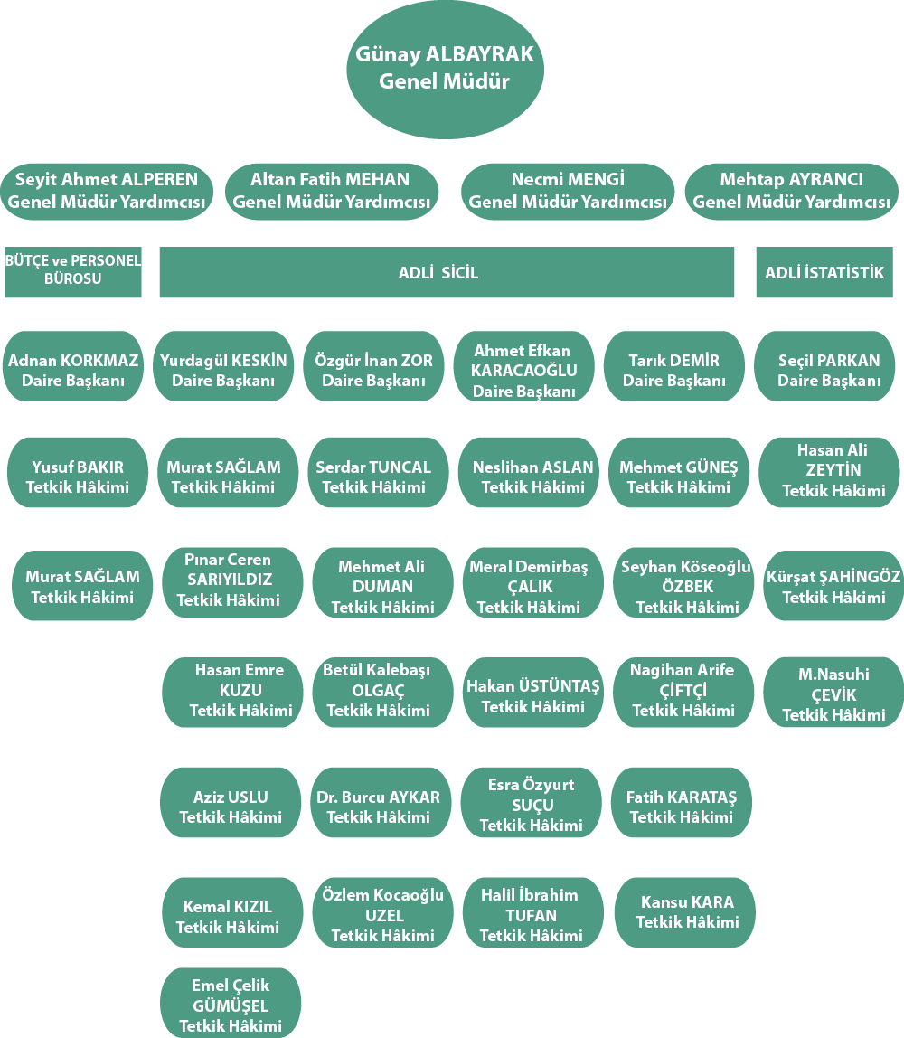
Tablo 2: Adli Sicil ve İstatistik Genel Müdürlüğü Taşra Birimleri Taşra Teşkilâtı
Adli Sicil Birimlerimiz
1 | ADANA | 53 | ANKARA – GÖLBAŞI | 105 | BARTIN | 157 | ÇANAKKALE - EZİNE
2 | ADANA-ALADAĞ | 54 | ANKARA – HAYMANA | 106 | BARTIN - AMASRA | 158 | ÇANAKKALE - GELİBOLU
3 | ADANA – CEYHAN | 55 | ANKARA – KALECİK | 107 | BARTIN - ULUS | 159 | Ç.KALE - GÖKÇEADA
4 | ADANA – FEKE | 56 | ANKARA – KAZAN | 108 | BATMAN | 160 | ÇANAKKALE - LAPSEKİ
5 | ADANA – İMAMOĞLU | 57 | ANTALYA | 109 | BATMAN - KOZLUK | 161 | ÇANAKKALE - YENİCE
6 | ADANA – KARATAŞ | 58 | ANTALYA-KORKUTELİ | 110 | BATMAN - GERCÜŞ | 162 | ÇANKIRI
7 | ADANA – KOZAN | 59 | ANTALYA - AKSEKİ | 111 | BATMAN - SASON | 163 | ÇANKIRI - ILGAZ
8 | ADANA – POZANTI | 60 | ANTALYA - ALANYA | 112 | BAYBURT | 164 | ÇANKIRI - KURŞUNLU
9 | ADANA – KARAİSALI | 61 | ANTALYA - ELMALI | 113 | BİLECİK | 165 | ÇANKIRI - ŞABANÖZÜ
10 | ADANA - TUFANBEYLİ | 62 | ANTALYA - FİNİKE | 114 | BİLECİK - BOZÜYÜK | 166 | ÇORUM
11 | ADANA – YUMURTALIK | 63 | ANTALYA - GAZİPAŞA | 115 | BİLECİK - OSMANELİ | 167 | ÇORUM - ALACA
12 | ADIYAMAN | 64 | ANTALYA - GÜNDOĞMUŞ | 116 | BİLECİK - GÖLPAZARI | 168 | ÇORUM - BAYAT
13 | ADIYAMAN – BESNİ | 65 | ANTALYA - KALE (DEMRE) | 117 | BİLECİK - SÖĞÜT | 169 | ÇORUM - İSKİLİP
14 | ADIYAMAN – GERGER | 66 | ANTALYA - KAŞ | 118 | BİNGÖL | 170 | ÇORUM - KARGI
15 | ADIYAMAN - GÖLBAŞI | 67 | ANTALYA - KEMER | 119 | BİNGÖL-SOLHAN | 171 | ÇORUM - OSMANCIK
16 | ADIYAMAN – KAHTA | 68 | ANTALYA - KUMLUCA | 120 | BİNGÖL - GENÇ | 172 | ÇORUM - SUNGURLU
17 | AFYON | 69 | ANTALYA - MANAVGAT | 121 | BİNGÖL - KARLIOVA | 173 | DENİZLİ
18 | AFYON – BOLVADİN | 70 | ANTALYA-SERİK | 122 | BİNGÖL - KİĞI | 174 | DENİZLİ - ACIPAYAM
19 | AFYON – ÇAY | 71 | ARDAHAN | 123 | BİTLİS | 175 | DENİZLİ - BULDAN
20 | AFYON – DAZKIRI | 72 | ARDAHAN-GÖLE | 124 | BİTLİS – ADİLCEVAZ | 176 | DENİZLİ - ÇAL
21 | AFYON – DİNAR | 73 | ARDAHAN-HANAK | 125 | BİTLİS - AHLAT | 177 | DENİZLİ - ÇAMELİ
22 | AFYON – EMİRDAĞ | 74 | ARTVİN | 126 | BİTLİS - GÜROYMAK | 178 | DENİZLİ - ÇARDAK
23 | AFYON – İSCEHİSAR | 75 | ARTVİN - ARHAVİ | 127 | BİTLİS - HİZAN | 179 | DENİZLİ - ÇİVRİL
24 | AFYON – SANDIKLI | 76 | ARTVİN - BORÇKA | 128 | BİTLİS - MUTKİ | 180 | DENİZLİ - KALE
25 | AFYON – SİNANPAŞA | 77 | ARTVİN - HOPA | 129 | BİTLİS-TATVAN | 181 | DENİZLİ - SARAYKÖY
26 | AFYON – ŞUHUT | 78 | ARTVİN - ŞAVŞAT | 130 | BOLU | 182 | DENİZLİ - TAVAS
27 | AĞRI | 79 | ARTVİN - YUSUFELİ | 131 | BOLU-GÖYNÜK | 183 | DİYARBAKIR
28 | AĞRI-ELEŞKİRT | 80 | AYDIN | 132 | BOLU - GEREDE | 184 | DİYARBAKIR- SİLVAN
29 | AĞRI – DİYADİN | 81 | AYDIN - ÇİNE | 133 | BOLU - MENGEN | 185 | DİYARBAKIR - BİSMİL
30 | AĞRI – DOĞUBEYAZIT | 82 | AYDIN - GERMENCİK | 134 | BOLU - MUDURNU | 186 | DİYARBAKIR - ÇERMİK
31 | AĞRI – PATNOS | 83 | AYDIN – DİDİM (YENİHİSAR | 135 | BOLU - AKÇAKOCA | 187 | DİYARBAKIR - ÇÜNGÜŞ
32 | AĞRI – TAŞLIÇAY | 84 | AYDIN - KARACASU | 136 | BURDUR | 188 | DİYARBAKIR - DİCLE
33 | AĞRI – TUTAK | 85 | AYDIN - KUŞADASI | 137 | BURDUR - BUCAK | 189 | DİYARBAKIR - ERGANİ
34 | AKSARAY | 86 | AYDIN - SÖKE | 138 | BURDUR - GÖLHİSAR | 190 | DİYARBAKIR - HANİ
35 | AKSARAY – ESKİL | 87 | AYDIN NAZİLLİ | 139 | BURDUR - TEFENNİ | 191 | DİYARBAKIR - HAZRO
36 | AKSARAY – ORTAKÖY | 88 | AYDIN BOZDOĞAN | 140 | BURDUR - YEŞİLOVA | 192 | DİYARBAKIR - LİCE
37 | AMASYA | 89 | BALIKESİR | 141 | BURSA | 193 | DİYARBAKIR - ÇINAR
38 | AMASYA-GÜMÜŞHACIKÖY | 90 | BALIKESİR - AYVALIK | 142 | BURSA - GEMLİK | 194 | DİYARBAKIR - KULP
39 | AMASYA – MERZİFON | 91 | BALIKESİR - BİGADİÇ | 143 | BURSA - İNEGÖL | 195 | DÜZCE
40 | AMASYA – SULUOVA | 92 | BALIKESİR - BURHANİYE | 144 | BURSA - İZNİK | 196 | DÜZCE - YIĞILCA
41 | AMASYA – TAŞOVA | 93 | BALIKESİR - DURSUNBEY | 145 | BURSA - KARACABEY | 197 | EDİRNE
42 | ANKARA | 94 | BALIKESİR - EDREMİT | 146 | BURSA - KELES | 198 | EDİRNE - ENEZ
43 | ANKARA – AKYURT | 95 | BALIKESİR - ERDEK | 147 | BURSA - ORHANGAZİ | 199 | EDİRNE - İPSALA
44 | ANKARA – BALA | 96 | BALIKESİR - GÖNEN | 148 | BURSA - M.KEMAL PAŞA | 200 | EDİRNE - KEŞAN
45 | ANKARA – BEYPAZARI | 97 | BALIKESİR - KEPSUT | 149 | BURSA - MUDANYA | 201 | EDİRNE - UZUNKÖPRÜ
46 | ANKARA – ÇUBUK | 98 | BALIKESİR - İVRİNDİ | 150 | BURSA - ORHANELİ | 202 | ELAZIĞ
47 | ANKARA – KIZILCIHAMAM | 99 | BALIKESİR - MANYAS | 151 | BURSA - YENİŞEHİR | 203 | ELAZIĞ - ÇEMİŞGEZEK
48 | ANKARA – NALLIHAN | 100 | BALIKESİR - MARMARA | 152 | ÇANAKKALE | 204 | ELAZIĞ - EĞİL
49 | ANKARA – POLATLI | 101 | BALIKESİR-SAVAŞTEPE | 153 | ÇANAKKALE - AYVACIK | 205 | ELAZIĞ - KARAKOÇAN
50 | ANKARA – SİNCAN | 102 | BALIKESİR - SINDIRGI | 154 | ÇANAKKALE - BİGA | 206 | ELAZIĞ - KEBAN
51 | ANKARA - Ş.KOÇHİSAR | 103 | BALIKESİR - SUSURLUK | 155 | Ç.KALE - BAYRAMİÇ | 207 | ELAZIĞ - KOVANCILAR
52 | ANKARA – ELMADAĞ | 104 | BALIKESİR-BANDIRMA | 156 | ÇANAKKALE - ÇAN | 208 | ELAZIĞ - PALU

209 |  | ELAZIĞ –MADEN | 259 |  | HATAY - HASSA |  | 309 |  | K.MARAŞ - ELBİSTAN |  | 359 |  | KIRŞEHİR - MUCUR
210 |  | ERZİNCAN | 260 |  | HATAY - İSKENDERUN |  | 310 |  | K.MARAŞ - GÖKSUN |  | 360 |  | KİLİS
211 |  | ERZİNCAN – ÇAYIRLI | 261 |  | HATAY - REYHANLI |  | 311 |  | K.MARAŞ - PAZARCIK |  | 361 |  | KOCAELİ
212 |  | ERZİNCAN – İLİC | 262 |  | HATAY - SAMANDAĞ |  | 312 |  | K.MARAŞ - TÜRKOĞLU |  | 362 |  | KOCAELİ - GEBZE
213 |  | ERZİNCAN – KEMAH | 263 |  | HATAY - YAYLADAĞI |  | 313 |  | KARABÜK |  | 363 |  | KOCAELİ - KANDIRA
214 |  | ERZİNCAN – KEMALİYE | 264 |  | HATAY-KIRIKHAN |  | 314 |  | KARABÜK-ÇERKEŞ |  | 364 |  | KOCAELİ - KARAMÜRSEL
215 |  | ERZİNCAN – REFAHİYE | 265 |  | IĞDIR |  | 315 |  | KARABÜK-ESKİPAZAR |  | 365 |  | KOCAELİ - KÖRFEZ
216 |  | ERZİNCAN – TERCAN | 266 |  | IĞDIR - ARALIK |  | 316 |  | KARABÜK -SAFRANBOLU |  | 366 |  | KONYA
217 |  | ERZURUM | 267 |  | IĞDIR- TUZLUCA |  | 317 |  | KARABÜK - YENİCE |  | 367 |  | KONYA - AKŞEHİR
218 |  | ERZURUM – AŞKALE | 268 |  | ISPARTA |  | 318 |  | KARAMAN |  | 368 |  | KONYA - BEYŞEHİR
219 |  | ERZURUM – ÇAT | 269 |  | ISPARTA - SENİRKENT |  | 319 |  | KARAMAN - ERMENEK |  | 369 |  | KONYA - BOZKIR
220 |  | ERZURUM – TEKMAN | 270 |  | ISPARTA - EĞİRDİR |  | 320 |  | KARAMAN - SARIVELİLER |  | 370 |  | KONYA - CİHANBEYLİ
221 |  | ERZURUM – HORASAN | 271 |  | ISPARTA - SÜTÇÜLER |  | 321 |  | KARS |  | 371 |  | KONYA - ÇUMRA
222 |  | ERZURUM – İSPİR | 272 |  | ISPARTA - KEÇİBORLU |  | 322 |  | KARS - ARPAÇAY |  | 372 |  | KONYA - DOĞANHİSAR
223 |  | ERZURUM – KARAYAZI | 273 |  | ISPART -ŞARKİKARAAĞAÇ |  | 323 |  | KARS - DİGOR |  | 373 |  | KONYA - EREĞLİ
224 |  | ERZURUM – HINIS | 274 |  | ISPARTA - YALVAÇ |  | 324 |  | KARS - KAĞIZMAN |  | 374 |  | KONYA - HADIM
225 |  | ERZURUM – OLTU | 275 |  | İSTANBUL |  | 325 |  | KARS - POSOF |  | 375 |  | KONYA - KARAPINAR
226 |  | ERZURUM – PASİNLER | 276 |  | İST. - ADALAR |  | 326 |  | KARS - SARIKAMIŞ |  | 376 |  | KONYA - ILGIN
227 |  | ERZURUM – ŞENKAYA | 277 |  | İST. - ANADOLU |  | 327 |  | KARS - SELİM |  | 377 |  | KONYA - KADINHANI
228 |  | ERZURUM – TORTUM | 278 |  | İST. - BEYKOZ |  | 328 |  | KASTAMONU |  | 378 |  | KONYA - KULU
229 |  | ESKİŞEHİR | 279 |  | İST. - B.ÇEKMECE |  | 329 |  | KASTAMONU - ARAÇ |  | 379 |  | KONYA - SARAYÖNÜ
230 |  | ESKİŞEHİR – BEYLİKOVA | 280 |  | İST. - BAKIRKÖY |  | 330 |  | KASTAMONU - AZDAVAY |  | 380 |  | KONYA - SEYDİŞEHİR
231 |  | ESKİŞEHİR – ÇİFTELER | 281 |  | İST. - ÇATALCA |  | 331 |  | KASTAMONU - TAŞKÖPRÜ |  | 381 |  | KONYA - YUNAK
232 |  | ESKİŞEHİR – MİHALICÇIK | 282 |  | İST. – K.ÇEKMECE |  | 332 |  | KASTAMONU - CİDE |  | 382 |  | KÜTAHYA
233 |  | ESKİŞEHİR – SİVRİHİSAR | 283 |  | İST. - SİLİVRİ |  | 333 |  | KASTAMONU - İNEBOLU |  | 383 |  | KÜTAHYA - ALTINTAŞ
234 |  | GAZİANTEP | 284 |  | İST. - MARMARAEREĞLİSİ |  | 334 |  | KASTAMONU - TOSYA |  | 384 |  | KÜTAHYA - EMET
235 |  | GAZİANTEP – ARABAN | 285 |  | İST. - ŞİLE |  | 335 |  | KASTAMONU - KÜRE |  | 385 |  | KÜTAHYA - GEDİZ
236 |  | GAZİANTEP – İSLAHİYE | 286 |  | İZMİR |  | 336 |  | KAYSERİ |  | 386 |  | KÜTAHYA - SİMAV
237 |  | GAZİANTEP – NİZİP | 287 |  | İZMİR - ALİAĞA |  | 337 |  | KAYSERİ - BÜNYAN |  | 387 |  | KÜTAHYA - TAVŞANLI
238 |  | GAZİANTEP – NURDAĞI | 288 |  | İZMİR - BAYINDIR |  | 338 |  | KAYSERİ - DEVELİ |  | 388 |  | MALATYA
239 |  | GİRESUN | 289 |  | İZMİR - BERGAMA |  | 339 |  | KAYSERİ - DEVREKANİ |  | 388 |  | MALATYA - AKÇADAĞ
240 |  | GİRESUN – ALUCRA | 290 |  | İZMİR - ÇEŞME |  | 340 |  | KAYSERİ - İNCESU |  | 389 |  | MALATYA - ARAPGİR
241 |  | GİRESUN – BULANCAK | 291 |  | İZMİR - DİKİLİ |  | 341 |  | KAYSERİ - PINARBAŞI |  | 390 |  | MALATYA - DOĞANŞEHİR
242 |  | GİRESUN – DERELİ | 292 |  | İZMİR - FOÇA |  | 342 |  | KAYSERİ - SARIOĞLAN |  | 391 |  | MALATYA - HEKİMHAN
243 |  | GİRESUN – ESPİYE | 293 |  | İZMİR - KARABURUN |  | 343 |  | KAYSERİ - SARIZ |  | 392 |  | MALATYA - PÜTÜRGE
244 |  | GİRESUN – GÖRELE | 294 |  | İZMİR - KARŞIYAKA |  | 344 |  | KAYSERİ - TOMARZA |  | 393 |  | MANİSA
245 |  | GİRESUN-ŞEBİNKARAHİSAR | 295 |  | İZMİR - KEMALPAŞA |  | 345 |  | KAYSERİ - YAHYALI |  | 394 |  | MANİSA - AKHİSAR
246 |  | GİRESUN – TİREBOLU | 296 |  | İZMİR - KINIK |  | 346 |  | KAYSERİ - YEŞİLHİSAR |  | 395 |  | MANİSA - ALAŞEHİR
247 |  | GÜMÜŞHANE | 297 |  | İZMİR - KİRAZ |  | 347 |  | KIRIKKALE |  | 396 |  | MANİSA - DEMİRCİ
248 |  | GÜMÜŞHANE – KELKİT | 298 |  | İZMİR - MENDERES |  | 348 |  | KIRIKKALE - DELİCE |  | 397 |  | MANİSA - GÖRDES
249 |  | GÜMÜŞHANE – ŞİRAN | 299 |  | İZMİR - MENEMEN |  | 349 |  | KIRIKKALE - KESKİN |  | 398 |  | MANİSA - KIRKAĞAÇ
250 |  | GÜMÜŞHANE – TORUL | 300 |  | İZMİR - ÖDEMİŞ |  | 350 |  | KIRIKKALE - SULAKYURT |  | 399 |  | MANİSA - KULA
251 |  | HAKKARİ | 301 |  | İZMİR - SELÇUK |  | 351 |  | KIRKLARELİ |  | 400 |  | MANİSA - SALİHLİ
252 |  | HAKKARİ – ÇUKURCA | 302 |  | İZMİR - TORBALI |  | 352 |  | KIRKLARELİ - BABAESKİ |  | 401 |  | MANİSA - SARIGÖL
253 |  | HAKKARİ – ŞEMDİNLİ | 303 |  | İZMİR - TİRE |  | 353 |  | KIRKLARELİ - DEMİRKÖY |  | 402 |  | MANİSA - SARUHANLI
254 |  | HAKKARİ – YÜKSEKOVA | 304 |  | İZMİR - URLA |  | 354 |  | KIRKLARELİ - LÜLEBURGAZ |  | 403 |  | MANİSA - SELENDİ
255 |  | HATAY | 305 |  | İZMİR - SEFERİHİSAR |  | 355 |  | KIRKLARELİ - PINARHİSAR |  | 404 |  | MANİSA - SOMA
256 |  | HATAY – ALTINÖZÜ | 306 |  | KAHRAMANMARAŞ |  | 356 |  | KIRKLARELİ - VİZE |  | 405 |  | MANİSA - TURGUTLU
257 |  | HATAY – DÖRTYOL | 307 |  | K.MARAŞ-AFŞİN |  | 357 |  | KIRŞEHİR |  | 406 |  | MARDİN
258 |  | HATAY – ERZİN | 308 |  | K.MARAŞ - ANDIRIN |  | 358 |  | KIRŞEHİR - KAMAN |  | 407 |  | MARDİN - DARGEÇİT
408 | MARDİN – DERİK |  |  | 460 |  | OSMANİYE - BAHÇE |  | 513 |  | ŞANLIURFA - BİRECİK |  | 565 |  | VAN
409 | MARDİN – MAZIDAĞI |  |  | 461 |  | OSMANİYE - DÜZİÇİ |  | 514 |  | Ş.IURFA - CEYLANPINAR |  | 566 |  | VAN - BAŞKALE
410 | MARDİN – MİDYAT |  |  | 462 |  | OSMANİYE - KADİRLİ |  | 51 |  | ŞANLIURFA - HALFETİ |  | 567 |  | VAN - ÇALDIRAN
411 | MARDİN – NUSAYBİN |  |  | 463 |  | RİZE |  | 516 |  | ŞANLIURFA - HARRAN |  | 568 |  | VAN - ÇATAK
412 | MARDİN – ÖMERLİ |  |  | 464 |  | RİZE - ÇAYELİ |  | 517 |  | ŞANLIURFA - SİVEREK |  | 569 |  | VAN - ERCİŞ
413 | MARDİN – SAVUR |  |  | 465 |  | RİZE - KALKANDERE |  | 518 |  | ŞANLIURFA - SURUÇ |  | 570 |  | VAN - GEVAŞ
414 | MARDİN – KIZILTEPE |  |  | 466 |  | RİZE - PAZAR |  | 519 |  | ŞANLIURFA - VİRANŞEHİR |  | 571 |  | VAN - MURADİYE
415 | MERSİN |  |  | 467 |  | SAKARYA |  | 520 |  | ŞANLIURFA - BOZOVA |  | 572 |  | VAN - ÖZALP
416 | MERSİN – ANAMUR |  |  | 468 |  | SAKARYA - AKYAZI |  | 521 |  | ŞANLIURFA - HİLVAN |  | 573 |  | VAN - SARAY
417 | MERSİN – AYDINCIK |  |  | 469 |  | SAKARYA - FERİZLİ |  | 522 |  | ŞIRNAK |  | 574 |  | VAN - GÜRPINAR
418 | MERSİN – ERDEMLİ |  |  | 470 |  | SAKARYA - GEYVE |  | 523 |  | ŞIRNAK - BEYTÜŞŞEBAP |  | 575 |  | VAN - BAHÇESARAY
419 | MERSİN – GÜLNAR |  |  | 471 |  | SAKARYA - HENDEK |  | 524 |  | ŞIRNAK - CİZRE |  | 576 |  | YALOVA
420 | MERSİN – MUT |  |  | 472 |  | SAKARYA - KARASU |  | 525 |  | ŞIRNAK - İDİL |  | 577 |  | YALOVA - GÖLCÜK
421 | MERSİN – SİLİFKE |  |  | 473 |  | SAKARYA - KAYNARCA |  | 526 |  | ŞIRNAK - SİLOPİ |  | 578 |  | YOZGAT
422 | MERSİN – TARSUS |  |  | 474 |  | SAKARYA - KOCAALİ |  | 527 |  | ŞIRNAK - ULUDERE |  | 579 |  | YOZGAT - AKDAĞMADENİ
423 | MUĞLA |  |  | 475 |  | SAKARYA - PAMUKOVA |  | 528 |  | TEKİRDAĞ |  | 580 |  | YOZGAT - BOĞAZLIYAN
424 | MUĞLA – BODRUM |  |  | 476 |  | SAKARYA - SAPANCA |  | 529 |  | TEKİRDAĞ - ÇERKEZKÖY |  | 581 |  | YOZGAT - ÇAYIRALAN
425 | MUĞLA – DATÇA |  |  | 477 |  | SAMSUN |  | 530 |  | TEKİRDAĞ - ÇORLU |  | 582 |  | YOZGAT - ÇEKEREK
426 | MUĞLA – FETHİYE |  |  | 478 |  | SAMSUN - ALAÇAM |  | 531 |  | TEKİRDAĞ - HAYRABOLU |  | 583 |  | YOZGAT - SARIKAYA
427 | MUĞLA – KÖYCEĞİZ |  |  | 479 |  | SAMSUN - BAFRA |  | 532 |  | TEKİRDAĞ - MALKARA |  | 584 |  | YOZGAT - ŞEFAATLİ
428 | MUĞLA – MARMARİS |  |  | 480 |  | SAMSUN - ÇARŞAMBA |  | 533 |  | TEKİRDAĞ - SARAY |  | 585 |  | YOZGAT - YERKÖY
429 | MUĞLA – MİLAS |  |  | 481 |  | SAMSUN - HAVZA |  | 534 |  | TEKİRDAĞ - ŞARKÖY |  | 586 |  | YOZGAT - SORGUN
430 | MUĞLA – ORTACA |  |  | 482 |  | SAMSUN - LADİK |  | 535 |  | TEKİRDAĞ - MURATLI |  | 587 |  | ZONGULDAK
431 | MUĞLA – YATAĞAN |  |  | 483 |  | SAMSUN - TERME |  | 536 |  | TEKİRDAĞ-MARMARAEREĞLİ |  | 588 |  | ZONGULDAK - ALAPLI
432 | MUŞ |  |  | 484 |  | SAMSUN - VEZİRKÖPRÜ |  | 537 |  | TOKAT |  | 589 |  | ZONGULDAK - DEVREK
433 | MUŞ – BULANIK |  |  | 485 |  | SAMSUN - KAVAK |  | 538 |  | TOKAT - ALMUS |  | 590 |  | ZONGULDAK - EREĞLİ
434 | MUŞ – MALAZGİRT |  |  | 486 |  | SİİRT |  | 539 |  | TOKAT - ARTOVA |  | 591 |  | ZONGULDAK-GÖKÇEBEY
435 | MUŞ – VARTO |  |  | 487 |  | SİİRT - BAYKAN |  | 540 |  | TOKAT - ERBAA |  | 592 |  | ZONGULDAK -ÇAYCUMA
436 | NEVŞEHİR |  |  | 488 |  | SİİRT - ERUH |  | 541 |  | TOKAT - NİKSAR
437 | NEVŞEHİR – AVANOS |  |  | 490 |  | SİİRT - KURTALAN |  | 542 |  | TOKAT - REŞADIYE
438 | NEVŞEHİR – DERİNKUYU |  |  | 491 |  | SİİRT - PERVARİ |  | 543 |  | TOKAT - TURHAL
439 | NEVŞEHİR – GÜLŞEHİR |  |  | 492 |  | SİİRT - ŞİRVAN |  | 544 |  | TOKAT - ZİLE
440 | NEVŞEHİR – HACIBEKTAŞ |  |  | 493 |  | SİNOP |  | 545 |  | TRABZON
441 | NEVŞEHİR – KOZAKLI |  |  | 494 |  | SİNOP - AYANCIK |  | 546 |  | TRABZON - ARAKLI
442 | NEVŞEHİR – ÜRGÜP |  |  | 495 |  | SİNOP - BOYABAT |  | 547 |  | TRABZON - ÇAYKARA
443 | NİĞDE |  |  | 496 |  | SİNOP - DURAĞAN |  | 548 |  | TRABZON - MAÇKA
444 | NİĞDE – BOR |  |  | 497 |  | SİNOP - GERZE |  | 549 |  | TRABZON - OF
445 | NİĞDE – ÇAMARDI |  |  | 498 |  | SİNOP - TÜRKELİ |  | 550 |  | TRABZON - SÜRMENE
446 | NİĞDE – ÇİFTLİK |  |  | 499 |  | SİVAS |  | 551 |  | TRABZON - TONYA
447 | NİĞDE – ULUKIŞLA |  |  | 500 |  | SİVAS - DARENDE |  | 552 |  | TRABZON - VAKFIKEBİR
448 | ORDU |  |  | 501 |  | SİVAS - DİVRİĞİ |  | 553 |  | TRABZON- AKÇAABAT
449 | ORDU – AKKUŞ |  |  | 502 |  | SİVAS - GEMEREK |  | 554 |  | TUNCELİ
450 | ORDU – AYBASTI |  |  | 503 |  | SİVAS - GÜRÜN |  | 555 |  | TUNCELİ - HOZAT
451 | ORDU – FATSA |  |  | 504 |  | SİVAS - İMRANLI |  | 556 |  | TUNCELİ - MAZGİRT
452 | ORDU – GÖLKÖY |  |  | 505 |  | SİVAS - KANGAL |  | 557 |  | TUNCELİ - NAZİMİYE
453 | ORDU – GÜRGENTEPE |  |  | 506 |  | SİVAS - KOYULHİSAR |  | 558 |  | TUNCELİ – OVACIK
454 | ORDU – KORGAN |  |  | 507 |  | SİVAS - SUŞEHRİ |  | 559 |  | TUNCELİ - PERTEK
455 | ORDU – KUMRU |  |  | 508 |  | SİVAS - ŞARKIŞLA |  | 560 |  | TUNCELİ - PÜLÜMÜR
456 | ORDU – MESUDİYE |  |  | 509 |  | SİVAS - YILDIZELİ |  | 561 |  | UŞAK
457 | ORDU – PERŞEMBE |  |  | 510 |  | SİVAS - ZARA |  | 562 |  | UŞAK - BANAZ
458 | ORDU – ÜNYE |  |  | 511 |  | ŞANLIURFA |  | 563 |  | UŞAK - EŞME
459 | OSMANİYE |  |  | 512 |  | ŞANLIURFA - AKÇAKALE |  | 564 |  | UŞAK - SİVASLI

3-Bilgi ve Teknolojik Kaynaklar
Adli Sicil Bilişim Sistemi, UYAP veri iletişim sistemine entegre edilerek, en son teknolojik donanım ve yazılım ekipmanlarıyla hizmet vermeye devam etmektedir.
Ayrıca malî konularda, Bütçe Yönetim Enformasyon Sistemi (E-BÜTÇE) ve Kamu Harcama ve Muhasebe Bilişim Sistemi (KBS), Harcama Yönetim Sistemi (MYS) Doküman yönetimi için UYAP-DYS sistemi aktif olarak kullanılmaktadır.
Genel Müdürlüğümüze ait internet sitesi güncellenerek hizmet vermeye devam etmektedir.

Tablo 3: Adli Sicil ve İstatistik Genel Müdürlüğü 2019 yılı Donanım Envanteri
MALZEME ADI | ADET
Masa Üstü Bilgisayar | 353
Dizüstü bilgisayar | 39
Sun fire v440 | 2
İstatistik bölümünde kullanılan sunucu | 2
Diğer sunucular | 2
Yazıcı (matrix, brother, oki, utax, hp1320, hp4345) renkli ve normal | 294
Fotokopi | 2
Telefon | 153
Faks cihazı | 3
Projeksiyon cihazı | 5
Televizyon | 13
Klimalar | 68
Dijital ve sabit kameralar | 0
Tarayıcılar | 39

4- İnsan Kaynakları
Genel Müdürlüğümüzde fiilen çalışan personel sayısı 108 kadın, 90 erkek olmak üzere toplam 198 kişidir. Genel Müdürlüğümüzde, genel müdür, 4 genel müdür yardımcısı, 6 daire başkanı ve 25 tetkik hâkimi görev yapmaktadır.
Tablo 4: Çalışanların Yaş ve Cinsiyet Durumuna Göre Dağılımı

YAŞ/CİNSİYET | ERKEK | KADIN | TOPLAM
20-29 | 11 | 11 | 22
30-39 | 32 | 33 | 65
40-49 | 25 | 38 | 63
50 ve üzeri | 22 | 26 | 48
TOPLAM | 90 | 108 | 198

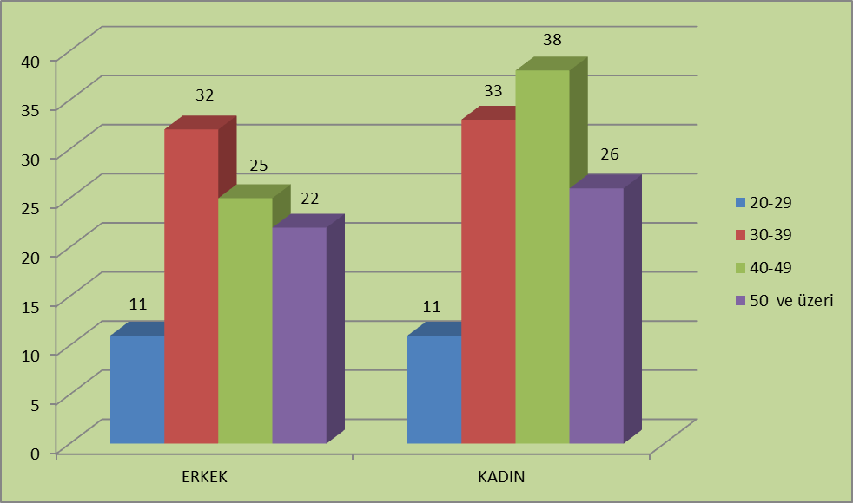

Tablo 5: Genel Müdürlüğümüz Merkez Teşkilâtında İstihdam Edilen Personel Dağılımı

UNVANI | ERKEK | KADIN | TOPLAM
Genel Müdür |  | 1 | 1
Genel Müdür Yardımcısı | 3 | 1 | 4
Daire Başkanı | 4 | 2 | 6
Tetkik Hâkimi | 15 | 10 | 25
Adalet Uzmanı | 2 | 1 | 3
Adalet Uzman Yardımcısı |  | 1 | 1
Şube Müdürü | 4 | 6 | 10
Şube Müdürü (Tedviren) |  | 2 | 2
İstatistikçi | 11 | 10 | 21
Mühendis | 3 | 2 | 5
Mütercim | 2 | 4 | 6
Çözümleyici | 1 | 1 | 2
Uzman | 1 |  | 1
Şef | 2 | 2 | 4
Vekâleten Şef | 1 |  | 1
Tedviren Şef |  | 1 | 1
Yazılım Uzmanı | 1 |  | 1
Bilgisayar İşletmeni | 3 | 10 | 13
Veri Hazırlama ve Kontrol İşletmeni | 8 | 26 | 34
Memur | 7 | 5 | 12
Zabıt Kâtibi | 6 | 15 | 21
Teknisyen | 5 | 1 | 6
Tekniker |  | 1 | 1
Teknisyen Yardımcısı | 1 |  | 1
Mübaşir | 1 |  | 1
Şoför | 1 |  | 1
Hizmetli | 8 | 6 | 14
GENEL TOPLAM | 90 | 108 | 198
Genel Müdürlüğümüz Merkez Teşkilâtında İstihdam Edilen Personel Dağılımı 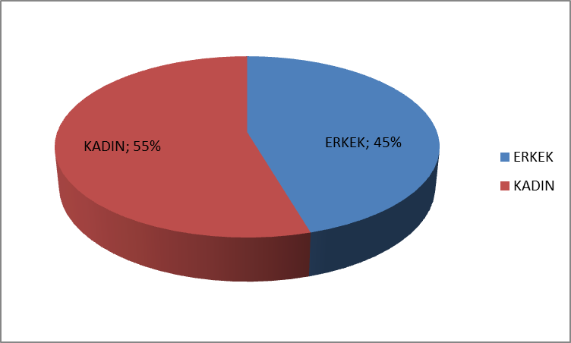

Tablo 6: Çalışanların Eğitim Durumuna Göre Dağılımı

CİNSİYET/EĞİTİM DURUMU | DOKTORA | YÜKSEK LİSANS | LİSANS | YÜKSEK  OKUL | LİSE | İLKÖĞRETİM
Erkek |  | 9 | 59 | 5 | 13 | 4
Kadın | 1 | 12 | 55 | 26 | 19 | 5
Toplam | 1 | 21 | 114 | 31 | 22 | 9
Genel Toplam |  | 198

Çalışanların Eğitim Durumuna Göre Dağılımı

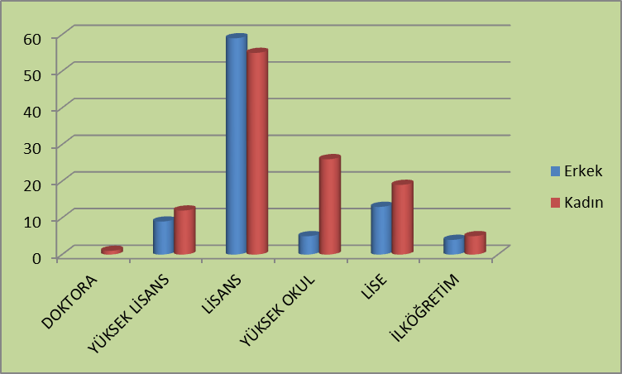

Tablo 7: 31.12.2019 itibarıyla Genel Müdürlüğümüz Taşra Birimlerinde İstihdam Edilen
Personel Dağılımı

UNVAN | MİKTAR
ŞUBE MÜDÜRÜ | 5
ŞEF | 115
İSTATİSTİKÇİ | 2
MÜHENDİS | 1
PROGRAMCI | 2
TEKNİSYEN | 3
BİLGİSAYAR İŞLETMENİ | 52
VERİ HAZIRLAMA KONTROL İŞLETMENİ | 355
TEKNİSYEN YARDIMCISI | 6
TOPLAM | 541

Tablo 8: Evrak Sayısını Gösterir Tablo

YIL | GELEN EVRAK | GİDEN EVRAK
2019 | 233.870 | 73.132

5- Yürütülen Faaliyetler
a) Adli Sicil Bürolarınca Yürütülen Faaliyetler
- 2019 yılında ilgililerin talebi üzerine 302.214, re’sen 279.885 olmak üzere toplam 582.099 adli sicil kaydı silinmiştir.
- Adli sicil kaydı bulunmayan kişilerin, e-Devlet üzerinden dört yabancı dilde (İngilizce, Fransızca, Almanca, İtalyanca) adli sicil sorgulama sonucu almaları imkânı 2017 yılı Mart ayından itibaren sağlanmış iken, bu sayı Aralık 2017 döneminde İspanyolca ve Felemenkçe dillerinin ilavesi ile 6 yabancı dile, 13/09/2018 tarihinden itibaren ise Danca ve Portekizce dillerinin ilavesiyle 8 yabancı dile çıkarılmış olup, ihtiyaç durumunda bulundukları yer Adalet komisyonlarınca üzerindeki barkod numarasıyla doğruluğu tespit edilerek apostil şerhi verilmektedir.
- İlgililerin adli sicil birimlerine yaptıkları yabancı dilde adli sicil kaydı talepleri UYAP üzerinden Genel Müdürlüğümüze gönderilerek talebin yerine getirilmesi ve UYAP üzerinden ilgili birime gönderilen sonuç belgesinin, Cumhuriyet savcısının imzalaması sonucu talep sahibine verilmesi, gerektiğinde apostil işlemlerinin de mahalli Adalet komisyonunca yerine getirilmesine 06/02/2017 tarihli genel yazımız ile başlanılmış olup, 2019 yılında da uygulamaya devam edilmiştir. Bu uygulama kapsamında adli sicil kaydı bulunmayan kişilerin, başlangıçta 8 yabancı dilde (İngilizce, Fransızca, Almanca, İtalyanca, İspanyolca, Felemenkçe, Danca, Portekizce) talepleri yerine getirilirken 14/02/2018 tarihinden itibaren Arapça, Çince ve Rusça dillerinin ilavesi ile 11 yabancı dilde hizmet verilmeye devam edilmektedir. Adli sicil kaydı bulunan kişilerin başvurularında ise İngilizce, Almanca ve Fransızca dillerinde hizmet verilmekte olup, aynı uygulama Genel Müdürlüğümüze bizzat yapılan başvurularda da yerine getirilmektedir.
- 5352 sayılı Adli Sicil Kanununun 13 üncü maddesine 6353 sayılı Kanunla eklenen 2 nci fıkrada öngörülen ‘Adli Sicil Paylaşım Projesi’ uyarınca, Genel Müdürlüğümüz ile diğer kamu kurum ve kuruluşları arasında yapılan ortak çalışma sonucu geliştirilen yazılımlarla e-Devlet ve UYAP ağı üzerinden Adli Sicil Bilişim Sistemine erişim sağlanarak;
- 2013 yılı Temmuz ayından itibaren başvuran ve altyapısını tamamlayan kamu kurum ve kuruluşlarına doğrudan sorgulama yetkisi verilmiştir. 2019 yılı Aralık ayı itibarıyla kamu kurum ve kuruluşları ile 74 protokol imzalanarak kullanıma açılmış olup, bu kamu kurum ve kuruluşlarınca 2019 yılı içerisinde 27.345.792 (kaymakamlıklar hariç) adli sicil ve arşiv kaydı sorgulaması yapılmıştır.
- Ocak 2014 tarihinden itibaren Bakanlığımız birimlerine de, ilgililerin adli sicil kayıtlarını doğrudan sorgulama yetkisi verilmiştir.
- TÜRKSAT ile yapılan protokol uyarınca e-Devlet şifresiyle gerçek kişilere 2013 yılı Haziran ayından itibaren Adli Sicil Bilişim Sistemi üzerinden doğrudan adli sicil ve arşiv kaydı alma imkânı sağlanmıştır. Bu kapsamda e-Devlet üzerinden gerçek kişiler tarafından 2019 yılında 18.494.895 adli sicil ve arşiv kaydı sorgulaması yapılmıştır.
- Kaymakamlıklarca 2019 yılı içerisinde 449.105 adli sicil sorgulaması yapılmıştır.
- 2019 yılı içerisinde Genel Müdürlüğümüzce 1.445.951, UYAP mahkeme ve savcılık birimlerinde 3.562.844 ve 592 taşra adli sicil biriminde 3.501.780 adli sicil kaydı sorgulama işlemi yapılmıştır.
- Yurtdışı temsilciliklerimizce “Konsolosluk.Net” üzerinden 2019 yılında 23.986 adli sicil kaydı sorgulaması yapılmıştır.
- 2019 yılı içerisinde, UYAP mahkeme ve savcılık birimleri, 592 taşra adli sicil birimi, kamu kurum ve kuruluşları, kaymakamlıklar, e-Devlet üzerinden gerçek kişiler, yurtdışı temsilcilikleri Konsolosluk.Net üzerinden ve Genel Müdürlüğümüz dâhil toplam 54.824.353 adli sicil kaydı sorgulaması yapılarak, günde ortalama 150.000 sorgu gerçekleştirilmiştir.
- 2019 yılında 913.159 ceza, 701.030 tâli karar, 433.716 yerine getirme fişi merkezî adli sicil veri tabanına işlenmiştir. Yıl içerisinde silinenlerin mahsubu sonucunda; 31.12.2019 tarihi itibarıyla, 7.012.942 erkek ve 542.203 kadın olmak üzere toplam 7.555.145 kişiye ait 8.904.567 ceza, 7.776.351 tâli karar, 4.566.229 yerine getirme fişi olmak üzere toplam adli sicil kayıt sayısı 21.247.147’dir.
- Bakanlığımız Eylem Plânı kapsamında; Adli Sicil Bilişim Sisteminin güncel teknolojiye ve TÜBİTAK tarafından belirlenen kamu yazılım standartlarına uygun olarak yenilenmesi ile; adli sicil silme taleplerine ilişkin süreçlerin hızlandırılması, vatandaşın e -Devlet üzerinden adli sicil silme başvurusunun online olarak alınabilmesi ve Genel Müdürlüğümüzden her bir başvuru evrakı için vatandaşın işleminin hangi aşamada olduğuna dair bilgilendirme ekranının oluşturulması, adli sicil veri temizliğinin gerçekleştirilmesi, UYAP-ASBS arasında tam bir entegrasyon sağlanması (otomatik fiş transferi), adli sicil veri tabanından adli sicil temelli istatistik elde edilmesi hedeflenmekte olup, bu doğrultuda TÜRKSAT A.Ş. ile yazılım çalışmalarına başlanılmıştır.
b) İstatistik Biriminde Yürütülen Faaliyetler
- 1 sayılı Cumhurbaşkanlığı Teşkilâtı Hakkında Cumhurbaşkanlığı Kararnamesinin 44 üncü maddesi ve Resmî İstatistik Programına göre Genel Müdürlüğümüze verilen adalet istatistiklerine temel teşkil eden verinin toplanması, sınıflandırılması ve değerlendirilmesi yetkisine istinaden, 2017-2021 yıllarını içeren 3 üncü Resmî İstatistik Programı kapsamında çalışmalar yapılmıştır.
Bu kapsamda 2019 yılı adli istatistik faaliyetleri ile ilgili olarak;
- Resmî İstatistik Programı (RİP) çerçevesinde; Cumhuriyet başsavcılıkları, ceza ve hukuk mahkemeleri, bölge idare mahkemeleri, idare mahkemeleri, vergi mahkemeleri, icra müdürlükleri ve infaz hâkimliklerinde yer alan adli birimlere ait bilgiler UYAP’tan, Anayasa Mahkemesi, Uyuşmazlık Mahkemesi, Yargıtay, Danıştay, Yüksek Hakem Kurulu, Hâkimler ve Savcılar Kurulu, Adli Tıp Kurumu, Noterler Birliği’ne ait istatistikî bilgiler yıllık olarak fiziki ortamda derlenmektedir. Ayrıca, Avrupa Birliğine uyum sürecinde, Bakanlık birimleri ile ulusal ve uluslararası kullanıcıların talep ettikleri ve yıllık olarak alınan verilerle karşılanamayan konularda, özel olarak geliştirilen formlarla; Cumhuriyet başsavcılıkları ve ceza mahkemelerinden üçer aylık dönemler hâlinde derlenen verilerden hazırlanan tablolar, talep eden ilgili birimlere sunulmuştur.
- Veriler arasındaki tutarsızlıklar tespit edilip, hatalar ayıklanmış ve kalite kontrolü yapıldıktan sonra istatistik veri tabanına aktarılmıştır.
- 2018 yılına ilişkin adli istatistiklerin veri toplama, raporlama, sorgulama, kalite kontrol, analiz, çözümleme, tablolama ve yayın hazırlama işlemleri tamamlanarak “Hizmete Özel” olarak hazırlanan “Adli İstatistikler 2018” kitabının basımı gerçekleştirilmiş ve Adalet Bakanlığı birimlerine, Cumhuriyet başsavcılıklarına, adli yargı adalet komisyonu başkanlıklarına ve paydaş kurumlara gönderilmiştir. Ayrıca yıllık olarak derlenen veriler ‘Adli İstatistikler’ ve ‘Adli İstatistik Bülteni’ adı altında “www.adlisicil.adalet.gov.tr” adresli web sayfamızda yayımlanmıştır. Yine, RİP kapsamında hazırlanan “Adalet İstatistikleri 2018” kitabının Türkiye İstatistik Kurumu Yayın Kurulunca incelenmesini müteakiben CD ortamında basımı tamamlanmış ve ilgili kurumlara gönderilmiştir.
- Özel konulu kitap çalışması kapsamında gündem oluşturan konulardan seçilen; “Uyuşturucu İstatistikleri 2011-2018” hizmete özel kitabı hazırlanmıştır. Yine bu kapsamda; “Cinsel Dokunulmazlığa ve Genel Ahlâka Karşı Suçlar 2011-2018”, “Boşanma ve Boşanma ile İlişkili Davalara Ait İstatistikler 2011-2018” ve “Suça Sürüklenen Çocuklar 2011-2018” yayınlarına ilişkin kitap tasarımları ve veri analiz çalışmaları ile kitaplarda yer alacak olan tablo ve grafiklerin güncelleme çalışmaları tamamlanmıştır.
- Bakanlığımız birimlerine, ulusal ve uluslararası kurum ve kuruluşlara ve diğer kullanıcılara istatistikî veri sağlanmıştır.
- 20 Temmuz 2016 tarihinde faaliyete geçen istinaf mahkemelerinin (Bölge İdare/Bölge Adliye Mahkemesi) iş yükleri haricinde söz konusu mahkemelerin verdiği/vereceği karar türlerine ilişkin istatistikî veriler Genel Müdürlüğümüzce hazırlanmış olan kayıt desenlerinin hâlen Adli Veri Bankası sistemine yansıtılmaması nedeniyle ekranlardan alınamamaktadır. Bu verilerin temini amacıyla Genel Müdürlüğümüzce hazırlanan istatistik bilgi toplama formları Türkiye geneli bölge idare/bölge adliye mahkemelerince doldurularak, Genel Müdürlüğümüze iletilmiş olup, söz konusu formlar derlenip mail yoluyla aylık olarak Bakanlığımız ilgili birimlerine iletilmiştir.
- Bakanlığımız birimleri ile ulusal ve uluslararası kurum ve kuruluşlar tarafından yürütülen projelere, çalışma gruplarına katılım sağlanarak ihtiyaç duyulan konularda istatistikî çalışmalar yapılmıştır.
- 5429 sayılı Türkiye İstatistik Kanununa dayanılarak oluşturulan İstatistik Konseyinin 29/03/2012 tarihinde gerçekleştirilen 8 inci toplantısında alınan karar gereğince; 2017-2021 Resmî İstatistik Programında yer alan ceza infaz kurumu istatistiklerinin yayınının TÜİK koordinatörlüğünde Adli Sicil ve İstatistik Genel Müdürlüğüne devrine ilişkin hazırlık çalışmaları kapsamında, hükümlü ve tutukluların sayısı ile suç bilgileri, psikososyal, öğretmen, eğitim, tabip, mektup, nakil, vukuat, disiplin cezası, izin, ödül, ziyaret, ceza infaz kurumu yapısı, emanet para ve kıymetli eşya ekranlarına ilişkin hazırlanan kayıt desenleri, Ceza ve Tevkifevleri Genel Müdürlüğü ile Türkiye İstatistik Kurumu Başkanlığından gelen görüşler doğrultusunda revize edilmiş olup, gerekli yazılım çalışmalarının tamamlanarak ekranlara yansıtılması amacıyla Bilgi İşlem Genel Müdürlüğüne gönderilmiştir.
- Mali Eylem Görev Gücü (FATF) IV. Tur Değerlendirmesi Hazırlıkları ve Ulusal Risk Değerlendirmesi Çalışmaları konulu 2016/22 sayılı Başbakanlık Genelgesiyle aklama ve terörizmin finansmanı suçları ile mücadele konusunda uluslararası standartları belirleyen ve ülkelerin uyum düzeylerini izlemeye tâbi tutan FATF kapsamında yürütülen çalışmalara Genel Müdürlüğümüzce katkı sağlanmıştır. Bu kapsamda, 5237 sayılı Türk Ceza Kanununun 220/7, 314/2 ve 315 inci maddeleri uyarınca, 2013-2018 yılları içerisinde Ülkemiz yargı mercilerinden mahkûmiyet kararı verilmiş dosyalara ait esas ve karar numaraları Bilgi İşlem Genel Müdürlüğünden temin edilmiş ve Türkiye genelindeki 141 ağır ceza merkezinden bu hususta veri temini yönünde Dış İlişkiler ve Avrupa Birliği Genel Müdürlüğü koordinesinde, Genel Müdürlüğümüz, Ceza İşleri Genel Müdürlüğü ve MASAK temsilcilerinin katılımı ile çalışma yapılarak bahse konu mahkûmiyetlerin finansal boyutu, müsadere türü ve miktarı gibi hususlar konusunda değişken ve kriterler belirlenmiştir. Bu bilgilerin alınması için belirlenen değişkenlere ilişkin Genel Müdürlüğümüzce ekran tasarlanarak, "http://10.201.90.70/terorunfinansmani/" web adresine yansıtılmıştır. Bu itibarla, bahse konu ekrana ilgili mahkemeler tarafından girilen veriler üzerinde gerekli analiz çalışmaları neticesinde oluşturulan istatistikî tablolar Ülkemizin değerlendirilmesine katkı sağlamak amacıyla Dış İlişkiler ve Avrupa Birliği Genel Müdürlüğüne gönderilmiştir.

- Hukuk mahkemelerinde uygulanan "Arabuluculuk" alternatif çözüm yolu ile ilgili Bilgi İşlem Genel Müdürlüğü tarafından Genel Müdürlüğümüze açılan Adli Veri Bankası BI ekranlarından çekilen veri ile Hukuk İşleri Genel Müdürlüğü Arabuluculuk Daire Başkanlığına ait raporlama ekranlarından çekilen veri arasında oluşan çelişkinin giderilebilmesi ve detaylı istatistik taleplerinin cevaplandırılabilmesi amacıyla, Bilgi İşlem Genel Müdürlüğünde görevli alan uzmanlarıyla birlikte gerçekleştirilen çalışmalar doğrultusunda, Genel Müdürlüğümüz tarafından revize edilen değişken belirleme ve buna bağlı kayıt deseni oluşturma çalışması kapsamında, gerekli yazılım çalışmalarının yapılarak ekranlara yansıtılması amacıyla Bilgi İşlem Genel Müdürlüğüne gönderilmiştir. Bilgi İşlem Genel Müdürlüğü tarafından yazılım çalışmaları tamamlanarak hazırlanan ekranlar Genel Müdürlüğümüze açılmıştır. Açılan ekranlarda test ve değerlendirme çalışmaları hâlen devam etmektedir.
- Adli istatistiklerin üretilmesine kaynak teşkil eden verilerin doğru, eksiksiz ve zamanında UYAP’a girilmesine yönelik gerekli tedbirlerin alınmasını sağlamak, belirlenen veya sınıflandırılan hataların niteliğine göre yaşanan sorunlar ve çözüm yollarına ilişkin öneriler geliştirmek amacıyla “Veri İzleme ve Değerlendirme Kurulu” 14/06/2017 tarihli Bakan Olur'u ile kurulmuş olup, Kurulun sekretarya işleri Genel Müdürlüğümüz tarafından yürütülmektedir. Veri İzleme Değerlendirme Kurulu toplantıları neticesinde pilot adliye olarak belirlenen adliyelerden alınan veriler üzerinde analiz çalışmaları yapılarak Kurul’a sunulmuştur. Kurul Kararları doğrultusunda yapılan çalışmalar, Genel Müdürlüğümüzce titizlikle takip edilmektedir.
- Bilgi İşlem Genel Müdürlüğünce yürütülen “Adli Veri Bankası” çalışmaları kapsamında Genel Müdürlüğümüzce hazırlanan Cumhuriyet başsavcılığı, denetimli serbestlik, ceza ve hukuk mahkemeleri, idarî yargı, icra daireleri, adli tıp ve personel modüllerine yönelik değişken belirleme ve kayıt deseni çalışması neticesinde, Bilgi İşlem Genel Müdürlüğü tarafından yazılımı yapılarak açılan ekranlar üzerinde test çalışmalarına ve değişken değerlendirmelerine devam edilmektedir.
- Türkiye Adalet Akademisi Başkanlığında, hâkim ve Cumhuriyet savcı adayları ile Bakanlığımız Eğitim Dairesi Başkanlığı koordinatörlüğünde yardımcı yargı personeline yönelik “Adli İstatistik ile Doğru Eksiksiz ve Zamanında Veri Girişinin Önemi” ile “Veri Girişinden Sorumluluğun Mevzuattaki Yeri" konularında Genel Müdürlüğümüz tarafından farkındalık eğitimi verilmiştir.

- Emniyet Genel Müdürlüğü Narkotik Suçlarla Mücadele Daire Başkanlığı ile Romanya ülkesi arasında yürütülmekte olan Türkiye Uyuşturucu ve Uyuşturucu Bağımlılığı İzleme Merkezi (TUBİM)’nin Veri Toplama Kapasitesinin Güçlendirilmesi ve Eşleştirme Projesi (TWİNNİNG) içeriğinde yer alan faaliyetler kapsamında veri sağlayıcı kurumların katılımıyla gerçekleştirilen çalışmalara Genel Müdürlüğümüzce katılım sağlanmıştır.
- İçişleri Bakanlığı Emniyet Genel Müdürlüğü tarafından yapılan çalışmalar sonucunda, "6284 sayılı Ailenin Korunması ve Kadına Karşı Şiddetin Önlenmesine Dair Kanun" kapsamında oluşturulan, "Aile İçi ve Kadına Karşı Şiddet Olayları Kayıt Formu" ile 2019 yılına ait üçer aylık dönemler şeklinde toplanan veriler Genel Müdürlüğümüz ile paylaşılmış olup, veriler üzerinde gerekli analiz çalışmaları yürütülmektedir.
- 25 Ağustos 2017 tarihli ve 30165 sayılı Resmi Gazetede yayımlanarak yürürlüğe giren 694 sayılı Kanun Hükmünde Kararnamenin 145 inci maddesi ile 5271 sayılı Ceza Muhakemesi Kanununun 158 inci maddesine eklenen 6 ncı fıkra kapsamında, veri tabanından tutarlı ve zamanlı istatistiklerin elde edilebilmesi amacıyla Genel Müdürlüğümüzce hazırlanan değişken belirleme ve buna bağlı kayıt deseni oluşturma çalışması, Bilgi İşlem Genel Müdürlüğü tarafından gerekli yazılım çalışmaları yapılarak ekranlara yansıtılmıştır.
Adli İstatistik Projeleri;
- Katılım Öncesi Mali Yardım Aracı IPA II ( Instrument for Pre -Accession) döneminde Genel Müdürlüğümüzce uygulanan "Adli İstatistiklerin Kapasitesinin ve Kalitesinin Arttırılması için Teknik Yardım” Projesinin başlangıç ve tanışma toplantısı 07 Mart 2019 tarihinde, resmî açılış toplantısı ise 02 Mayıs 2019 tarihinde yapılmıştır. Proje içeriğinde; adli istatistiklerin içeriği ve yönteminin incelenmesi, bilgi teknolojileri altyapısının geliştirilmesi, adli istatistikler ile ilgili farkındalık oluşturulması ile Genel Müdürlüğümüz ve diğer paydaşların kapasitesinin artırılması olmak üzere dört bileşen yer almaktadır. Gelinen aşamada projede yer alan faaliyetlere yönelik çalışmalara devam edilmektedir. Bu doğrultuda; Genel Müdürlüğümüz ve Diğer Paydaşların Kurum Kapasitesinin Artırılması” başlıklı dördüncü bileşeni kapsamında, 30 Eylül - 04 Ekim 2019 tarihlerinde Fransa’ya çalışma ziyareti gerçekleştirilmiş olup, söz konusu çalışma ziyaretinde Fransa Adalet Bakanlığı İstatistik ve Araştırma Birimi (SDSE), Ceza İstatistikleri Müdürlüğü (DAP), Ceza Hukuku ve Ceza Kurumları Üzerine Sosyolojik Araştırma Merkezi (CESDIP), Hukuki ve Adli Araştırma Enstitüsü ile Avrupa Adaletin Etkinliği Komisyonu (CEPEJ) ziyaret edilerek, çalışmaları hakkında bilgi alınmıştır.
- Genel Müdürlüğümüzde görev yapan, aralarında istatistikçi ve mühendislerin bulunduğu 25 personelin 7 Ekim - 8 Kasım 2019 tarihleri arasında meslekî İngilizce eğitimi almaları sağlanmıştır.
Adli istatistiklerin içeriği ve yönteminin incelenmesi bileşeni içeriğinde yer alan istatistik amaçlı uluslararası suç sınıflaması (ICCS) haritalama çalışması için plânlanan üç çalıştaydan birincisi 16-17-18 Aralık 2019 tarihlerinde Afyonkarahisar ilinde, Bakanlığımız, Yargıtay Başkanlığı, Ankara, Ankara Batı, Afyonkarahisar Adliyesi, TÜİK, Emniyet Genel Müdürlüğü ve Jandarma Genel Komutanlığı temsilcilerinin katılımı ile gerçekleştirilmiştir.
Bununla birlikte, “TASS'de veri değişimi ve sahiplik protokollerinin geliştirilmesi” faaliyeti kapsamında; veri paylaşımı ve kullanımına ilişkin esaslara dair düzenlenen protokol 28 Kasım 2019 tarihinde Yargıtay Başkanlığı ile karşılıklı olarak imzalanmış olup, Danıştay Başkanlığı ile Anayasa Mahkemesine ilişkin protokol hazırlık çalışmaları devam etmektedir.
Yine bahse konu Projenin; “Adli İstatistikler ile İlgili Farkındalık Artırılması” başlıklı 3 numaralı bileşeni altında yer alan “Ulusal Konferans” faaliyeti kapsamında, konferansta sunulması düşünülen makalelerin hazırlanması, “Adli İstatistik Üretimi ve Veri Yayımlama Stratejisi Belgesi”nin hazırlanması başlıklı 1.2 numaralı faaliyeti kapsamında, TÜİK tarafından verilen kalite logosunun Genel Müdürlüğümüze kazandırılması ve “İstatistiksel Yayınların Tasarım ve İçeriklerinin İyileştirilmesi” başlıklı 1.5 numaralı faaliyeti kapsamında içerik inceleme çalışmalarına başlanmıştır.

Yayınlar

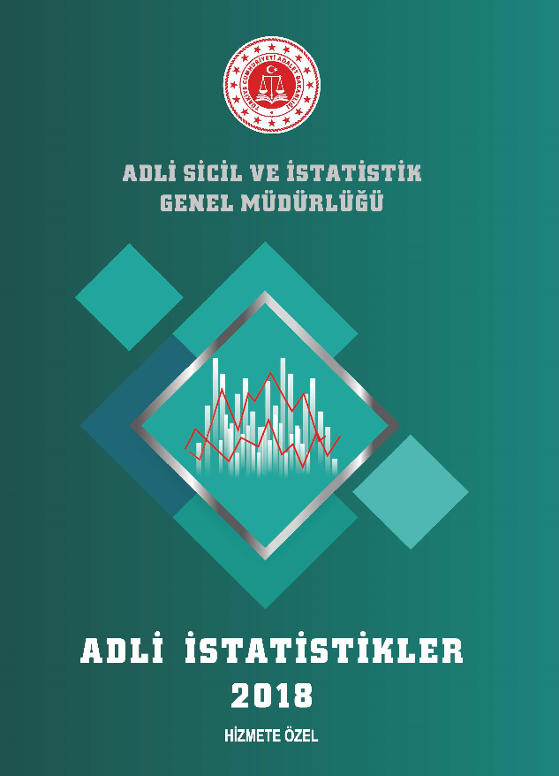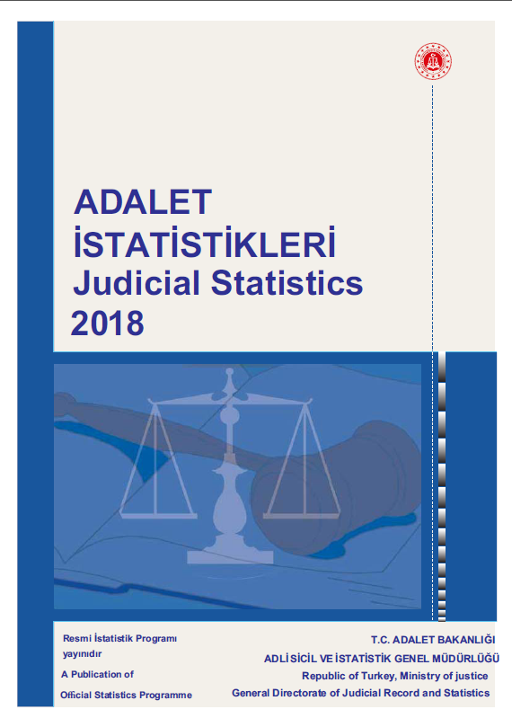

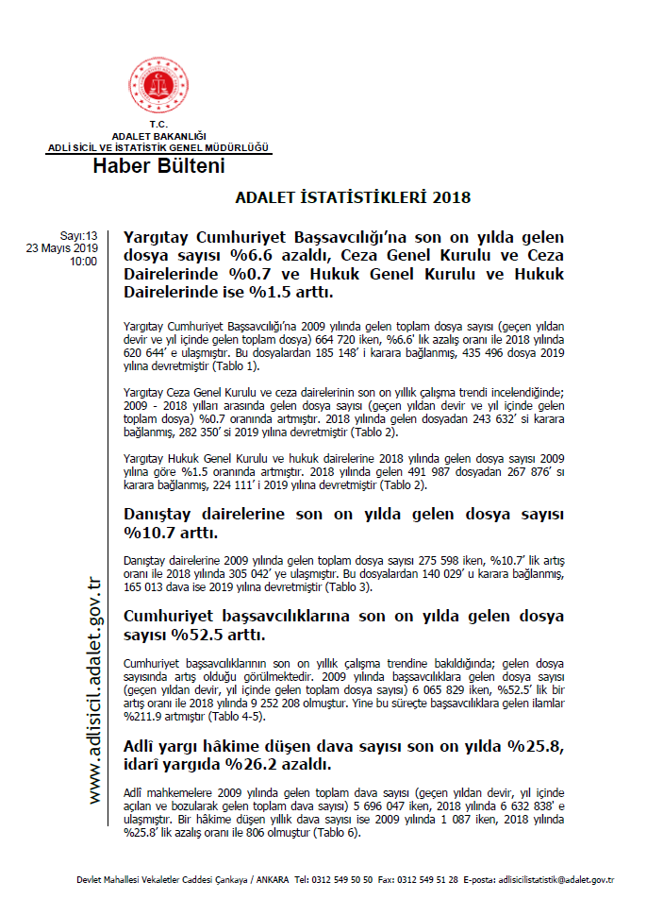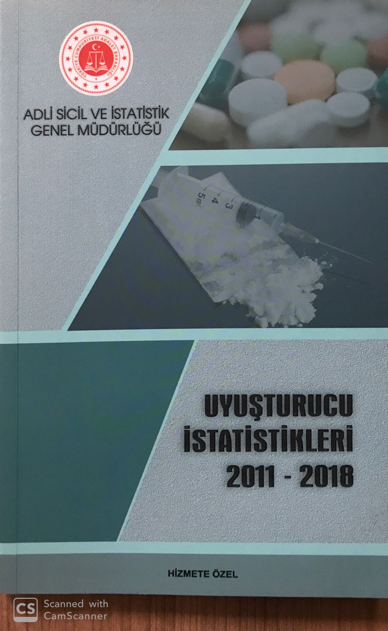

Tablo 9: Yıllık Derlenen Verinin İş Akış Süreci
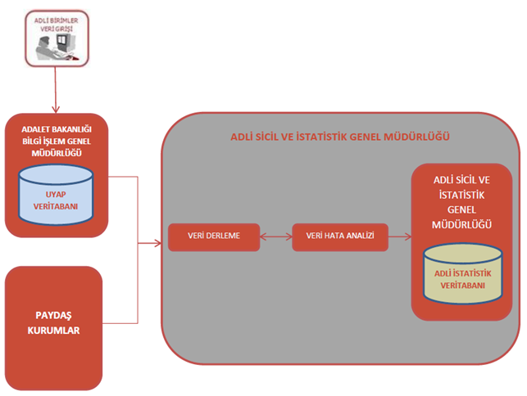

Tablo 10: Derlenen Verinin İş Akış Süreci
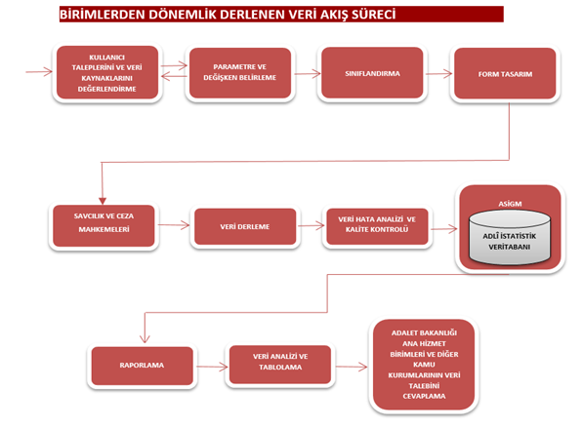

Tablo 11: Ulusal ve Uluslararası İstatistik Veri Talebi İşlem Süreci
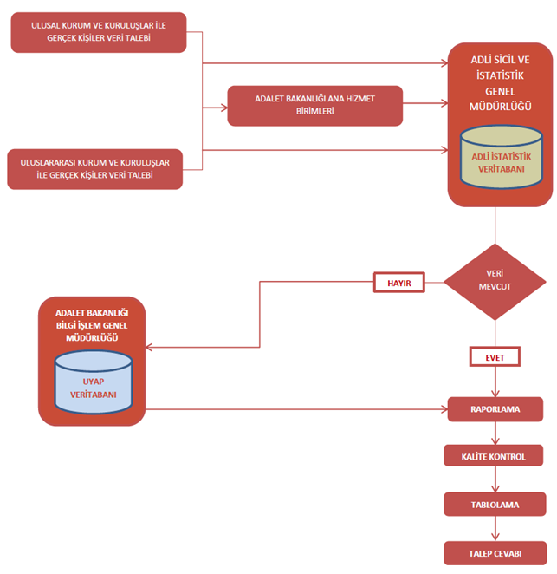

II. AMAÇLAR
- AMAÇLAR
- 5352 sayılı Adli Sicil Kanununun getirdiği düzenleme kapsamında; re’sen yapılan çalışmalarla, toplu silme işlemleri ve talep üzerine müracaat sahiplerinin adli sicil ve arşiv kayıtlarının Adli Sicil ve İstatistik Genel Müdürlüğünün teklifi ve Bakan Onayı ile üç hâkimden oluşan komisyon tarafından silinmesi çalışmalarına devam edilmesi,
- İhtiyaç duyulması ya da talep hâlinde taşra birimi personeline veri girişi ve sorgulama ile ilgili eğitimlerin düzenli bir şekilde verilmesi,
- İçişleri Bakanlığı Nüfus ve Vatandaşlık İşleri Genel Müdürlüğünce gerçekleştirilen MERNİS projesi ile on-line bağlantı sağlanarak T.C. Kimlik Numaralarının adli sicil kayıtlarıyla eşleştirilmesi,
- Adliyeler ve kanunla belirlenmiş olan diğer kamu kurumlarının Genel Müdürlüğümüzle kesintisiz olarak on-line bağlantı kuracak şekilde hizmete devam edilmesi,
- 5352 sayılı Adli Sicil Kanununun 13/2 maddesi hükmü çerçevesinde protokol yapılıp web servis üzerinden kurumsal adli sicil sorgulaması yapmaya başlayan kurumlara veri ve destek hizmetleri verilmesi ve dönem içerisinde başvuran diğer kamu kurum ve kuruluşları ile bağlantının yaygınlaştırılmasının sağlanması,
- Kişilerin e-Devlet Kapısı üzerinden sorgulama yapabilmeleri için verilen hizmete devam edilmesi,
- Hâlen e-Devlet üzerinden adli sicil ve/veya arşiv kaydı bulunmayan kişilere sekiz yabancı dilde verilen adli sicil belgelerinin diğer yabancı diller üzerinden de verilebilmesi için çalışmalara devam edilmesi,
- Adalet istatistiklerinin kalite ve kapasitesinin artırılması, UYAP’tan ve paydaş kurumlardan alınan verilerle güvenilir, yansız, kaliteli, standartlara uygun, kıyaslanabilir, tutarlı ve zamanlı istatistiklerin elde edilmesi,
- Yetki ve sorumluluk alanımızdaki paydaş kurum verilerinin tümünün elektronik ortamda derlenmesi,
- Ulusal ve uluslararası kullanıcılar tarafından talep edilen istatistiklerin tamamının karşılanması,
- “Doğru, Eksiksiz ve Zamanında Veri Girişinin İstatistikteki Önemi” konularında verilecek eğitimler ile hâkim, Cumhuriyet savcıları ve adayları ile yardımcı personelde farkındalık oluşturulması,
- Veriler üzerinde ileri düzeyde istatistiksel analizlerin yapılmasının yanı sıra, veriler arası ilişkilerde bütünlük testleri, tutarlılık analizleri ve çok boyutlu tablo yapmaya imkân sağlayan yazılımlar ve büyük veri hacimlerine sahip kurumsal veri tabanları üzerinde ileri düzeyde analiz/raporlamaya imkân veren veri ambarı teknolojileri ile ilgili gerekli yazılım ürünlerinin Genel Müdürlüğümüze kazandırılması,
hususları amaçlanmaktadır.

B. TEMEL POLİTİKA VE ÖNCELİKLER
- Genel Müdürlüğümüz uhdesinde bulunan görevleri eksiksiz, zamanında ve tarafsız bir şekilde yerine getirmek,
- Adli istatistikleri; doğruluk, güvenilirlik, tutarlılık, erişilebilirlik, zamanlılık, tarafsızlık, gizlilik, güncellik, şeffaflık ve karşılaştırılabilirlik ilkelerine uygun olarak ulusal ve uluslararası kurum ve kuruluşların ihtiyaçlarını karşılar şekilde hazırlamak,
- Sözü edilen temel politikalar doğrultusunda bilgi birikimi, fizikî ve teknik alt yapıyı geliştirmek amacıyla gerekli yatırımları yapmak.
III. FAALİYETLERE İLİŞKİN BİLGİ VE DEĞERLENDİRMELER
A. MALÎ BİLGİLER
- Genel Müdürlüğümüzün 2019 yılı malî bütçesine 18.287.000 TL ödenek tahsis edilmiş ve ihtiyaç duyulan kalemlere 335.000 TL’si ek ödenek olmak üzere 1.928.000 TL eklenmiş, 5.983.000 TL ödenek ihtiyaç duyulan kalemlere aktarılmış olup, 14.232.000 TL ödeneğin 13.307.542 TL'si harcanmıştır.
- 2019 yılında Genel Müdürlüğümüze tahsis edilen bütçe ödeneklerinin ekonomik sınıflandırmaya göre dağılımı ve yılsonu gerçekleşmeleri şöyledir:
- “01-Personel Giderleri” için Genel Müdürlüğümüz bütçesine, 9.747.000 TL ödenek tahsis edilmiş, sözleşmeli personel alımı ile 310.000 TL ek ödenek eklenmiş olup, 10.057.000 TL ödeneğin 10.017.148 TL’si harcanmıştır.
- “02-Sosyal Güvenlik Kurumlarına Devlet Primi Giderleri” için Genel Müdürlüğümüz bütçesine 1.718.000 TL ödenek tahsis edilmiş 25.000 TL ek ödenek eklenmiş olup, 1.743.000 TL ödenekten 1.689.826 TL’si harcanmıştır.
- “03-Mal ve Hizmet Alım Giderleri” için Genel Müdürlüğümüz bütçesine 1.001.000 TL ödenek tahsis edilmiştir. Giderler arası kalemlere 13.000 TL ödenek aktarılmış, Bakanlığımız diğer harcama birimlerinde kullanılmak üzere 240.000 TL ödenek gönderilmiş olup, 761.000 TL ödeneğin 698.894 TL’si harcanmıştır.
- “05-Cari Transfer Giderleri” için Genel Müdürlüğümüz bütçesine; IPA II kapsamında “Adli İstatistiklerin Kapasite ve Kalitesinin Artırılması için Teknik Destek Projesi"ne ulusal katkı payı olarak 721.000 TL ödenek tahsis edilmiş olup, AB fonlarının mali yönetiminden sorumlu birim olan Ulusal Fon tarafından yıl içerisinde talep edilmediğinden bu ödenekten harcama yapılmamıştır,
- “06-Sermaye Giderleri” için Genel Müdürlüğümüz bütçesine 5.100.000 TL ödenek tahsis edilmiştir. Söz konusu ödenekten yıl içinde 1.100.000 TL ödenek Bilgi İşlem Genel Müdürlüğüne bilgisayar alımı için, 2.000.000 TL ödenek ise “Adli İstatistiklerin Kapasitesinin ve Kalitesinin Artırılması için Teknik Yardım” Projesi kapsamında veri kaynağı olan Exadata’nın kapasitesinin artırılması amacıyla Bilgi İşlem Genel Müdürlüğüne aktarılmış, 1.050.000 TL ise Bakanlığımız diğer birimlerinin ihtiyacı için aktarılmış olup, kalan 950.000 TL ödenekten 901.674 TL’si harcanmıştır.

Mal ve hizmet alım giderleri, sermaye giderleri ekonomik kodunun ikinci düzey kodlarında yer alan ödenekler ile harcama oranları aşağıda gösterilmiştir:
Tablo 12: Malî Tablolar

Harcama türü | Toplam ödenek | Harcama | Harcama oranı
Tüketime Yönelik Mal Ve Malzeme Alımları | 386.000 | 359.461 | %93
Yolluklar | 51.000 | 35.431 | %69
Görev Giderleri | 15.000 | 6.931 | %46
Hizmet Alımları | 151.000 | 145.197 | %96
Temsil ve Tanıtım Giderleri | 15.000 | 11.523 | %77
Menkul Mal, Gayri maddi Hak Alım, Bakım ve Onarım Giderleri | 55.000 | 52.795 | % 96
Gayri Menkul, Mal Bakım ve Onarım Giderleri | 88.000 | 87.556 | % 99
Cari Transferler | 721.000 | 0.00 | %0
Mamul Mal Alımları | 350.000 | 329.374 | % 94
Gayri Maddi Hak Alımları | 600.000 | 572.300 | %96

Tablo 13: Üç Yıllık Malî Durum
Bütçe Yılı : 2017-2018-2019
Birim Adı : 08.01.33.00-03.9.9.00
 |  | Personel Giderleri | Sos. Güv. Kur. Dev. Primi Giderleri | Mal ve Hizmet Alım Giderleri | Sermaye Giderleri | Toplam
2017 | Toplam KBÖ Ödeneği | 6.646.000 | 1.140.000 | 876.000 | 1.700.000 | 10.362.000
2017 | Eklenen | 89.000 | 0 | 55.000 | 0 | 144.000
2017 | Düşülen | 0 | 0 | 86.000 | 1.050.000 | 1.136.000
2017 | Toplam Ödenek Gönderme | 6.735.000 | 1.140.000 | 845.000 | 650.000 | 9.370.000
2017 | Harcama | 6.727.798 | 1.123.264 | 815.250 | 648.861 | 9.315.173
2017 | Gerçekleşme % | %100 | %99 | %96 | %100 | %99
2 0 18 | Toplam KBÖ Ödeneği | 7.545.000 | 1.251.000 | 1.065.000 | 1.700.000 | 11.561.000
2 0 18 | Eklenen | 0 | 5.000 | 0 | 0 | 5.000
2 0 18 | Düşülen | 0 | 0 | 133.000 | 1.000.000 | 1.133.000
2 0 18 | Toplam Ödenek Gönderme | 7.545.000 | 1.256.000 | 932.000 | 700.000 | 10.433.000
2 0 18 | Harcama | 7.490.284 | 1.251.956 | 854.250 | 494.132 | 10.090.622
2 0 18 | Gerçekleşme | %99 | %100 | %92 | %71 | %97
2 0 19 | Toplam KBÖ Ödeneği | 9.747.000 | 1.718.000 | 1.001.000 | 5.100.000 | 11.561.000
2 0 19 | Eklenen | 310.000 | 25.000 | 0 | 0 | 310.00
2 0 19 | Düşülen | 0 | 0 | 240.000 | 4.150.000 | 4.390.000
2 0 19 | Toplam Ödenek Gönderme | 10.057.000 | 1.743.000 | 761.000 | 950.000 | 13.511.000
2 0 19 | Harcama | 10.017.148 | 1.689.826 | 698.894 | 901.674 | 13.307.542
 | Gerçekleşme | %100 | %99 | %92 | %95 | %98

Tablo 14: 2019 Yılı Personel Giderleri (Memurlar)

TERTİP | 08.01.33.00-03.9.9.00-1-01.1
KBÖ | 9.724.000
EKLENEN | 0.00
DÜŞÜLEN | 370.000
TOPLAM ÖDENEK | 9.354.000
SERBEST | 9.354.000
BLOKE | 0.00
ÖDENEK GÖNDERME | 9.354.000
TENKİS | 370.000
TOPLAM ÖDENEK GÖNDERME | 9.354.000
KULLANILABİLİR ÖDENEK GÖNDERME | 9.354.000
HARCAMA | 9.320.231
HARCAMA % | 100
KALAN | 33.769

Tablo 15: 2019 Yılı Geçici Personel Giderleri

TERTİP | 08.01.33.00-03.9.9.00-1-01.4
KBÖ | 23.000
EKLENEN | 0.00
DÜŞÜLEN | 0.00
TOPLAM ÖDENEK | 23.000
SERBEST | 23.000
BLOKE | 0,00
ÖDENEK GÖNDERME | 23.000
TENKİS | 0.00
TOPLAM ÖDENEK GÖNDERME | 23.000
KULLANILABİLİR ÖDENEK GÖNDERME | 23.000
HARCAMA | 18.273
HARCAMA % | 79
KALAN | 4.728

Tablo 16: 2019 Yılı Memur Sosyal Güvenlik Kurumlarına Devlet Primi

TERTİP | 08.01.33.00-03.9.9.00-1-02.1
KBÖ | 1.718.000
EKLENEN | 0.00
DÜŞÜLEN | 110.000
TOPLAM ÖDENEK | 1.608.000
SERBEST | 1.608.000
BLOKE | 0.00
ÖDENEK GÖNDERME | 1.608.000
TENKİS | 110.000
TOPLAM ÖDENEK GÖNDERME | 1.608.000
KULLANILABİLİR ÖDENEK GÖNDERME | 1.608.000
HARCAMA | 1.580.625
HARCAMA % | 98
KALAN | 27.375

Tablo 17: 2019 Yılı Sözleşmeli Personel Giderleri

TERTİP | 08.01.33.00-03.9.9.00-1-01.2
KBÖ | 0.00
EKLENEN | 680.000
DÜŞÜLEN | 0.00
TOPLAM ÖDENEK | 680.000
SERBEST | 680.000
BLOKE | 0.00
ÖDENEK GÖNDERME | 680.000
TOPLAM ÖDENEK GÖNDERME | 680.000
TENKİS | 0.00
KULLANILABİLİR ÖDENEK GÖNDERME | 680.000
HARCAMA | 678.645
HARCAMA % | 100
KALAN | 1.355

Tablo 18: 2019 Yılı Sözleşmeli Personel Sosyal Güvenlik Kurumlarına Devlet Primi

TERTİP | 08.01.33.00-03.9.9.00-1-02.2
KBÖ | 0.00
EKLENEN | 135.000
DÜŞÜLEN | 0.00
TOPLAM ÖDENEK | 135.000
SERBEST | 135.000
BLOKE | 0.00
ÖDENEK GÖNDERME | 135.000
TOPLAM ÖDENEK GÖNDERME | 135.000
TENKİS | 0.00
KULLANILABİLİR ÖDENEK GÖNDERME | 135.000
HARCAMA | 109.201
HARCAMA % | 81
KALAN | 25.799

Tablo 19: 2019 Yılı Tüketime Yönelik Mal ve Malzeme Alımları Giderleri

TERTİP | 08.01.33.00-03.9.9.00-1-03.2
KBÖ | 481.000
EKLENEN | 0.00
DÜŞÜLEN | 95.000
TOPLAM ÖDENEK | 386.000
SERBEST | 386.000
BLOKE | 0.00
ÖDENEK GÖNDERME | 386.000
TOPLAM ÖDENEK GÖNDERME | 386.000
TENKİS | 95.000
KULLANILABİLİR ÖDENEK GÖNDERME | 386.000
HARCAMA | 359.461
HARCAMA % | 93
KALAN | 26.539

Tablo 20: 2019 Yılı Yolluklar

TERTİP | 08.01.33.00-03.9.9.00-1-03.3
KBÖ | 51.000
EKLENEN | 0.00
DÜŞÜLEN | 0.00
TOPLAM ÖDENEK | 51.000
SERBEST | 51.000
BLOKE | 0.00
ÖDENEK GÖNDERME | 51.000
TOPLAM ÖDENEK GÖNDERME | 51.000
TENKİS | 0.00
KULLANILABİLİR ÖDENEK GÖNDERME | 51.000
HARCAMA | 35.431
HARCAMA % | 69
KALAN | 15.569

Tablo 21: 2019 Görev Giderleri

TERTİP | 08.01.33.00-03.9.9.00-1-03.4
KBÖ | 15.000
EKLENEN | 00.00
DÜŞÜLEN | 00.00
TOPLAM ÖDENEK | 15.000
SERBEST | 15.000
BLOKE | 0,00
ÖDENEK GÖNDERME | 15.000
TOPLAM ÖDENEK GÖNDERME | 15.000
TENKİS | 0.00
KULLANILABİLİR ÖDENEK GÖNDERME | 15.000
HARCAMA | 6.931
HARCAMA % | 46
KALAN | 8.069

Tablo 22: 2019 Yılı Hizmet Alımları Giderleri

TERTİP | 08.01.33.00-03.9.9.00-1-03.5
KBÖ | 309.000
EKLENEN | 0.00
DÜŞÜLEN | 158.000
TOPLAM ÖDENEK | 151.000
SERBEST | 151.000
BLOKE | 0.00
ÖDENEK GÖNDERME | 151.000
TOPLAM ÖDENEK GÖNDERME | 151.000
TENKİS | 158.000
KULLANILABİLİR ÖDENEK GÖNDERME | 151.000
HARCAMA | 145.197
HARCAMA % | 96
KALAN | 5.803

Tablo 23: 2019 Temsil ve Tanıtma Giderleri

TERTİP | 08.01.33.00-03.9.9.00-1-03.6
KBÖ | 15.000
EKLENEN | 0.00
DÜŞÜLEN | 0.00
TOPLAM ÖDENEK | 15.000
SERBEST | 15.000
BLOKE | 0.00
ÖDENEK GÖNDERME | 15.000
TOPLAM ÖDENEK GÖNDERME | 15.000
TENKİS | 0.00
KULLANILABİLİR ÖDENEK GÖNDERME | 15.000
HARCAMA | 11.523
HARCAMA % | 77
KALAN | 3.477

Tablo 24: 2019 Yılı Menkul Mal, Gayrimaddî Hak Alım, Bakım ve Onarım Giderleri

TERTİP | 08.01.33.00-03.9.9.00-1-03.7
KBÖ | 50.000
EKLENEN | 5.000
DÜŞÜLEN | 0.00
TOPLAM ÖDENEK | 55.000
SERBEST | 55.000
BLOKE | 0.00
ÖDENEK GÖNDERME | 55.000
TOPLAM ÖDENEK GÖNDERME | 55.000
TENKİS | 0.00
KULLANILABİLİR ÖDENEK GÖNDERME | 55.000
HARCAMA | 52.795
HARCAMA % | 96
KALAN | 2.205

Tablo 25: 2019 Yılı Gayrimenkul Mal Bakım ve Onarım Giderleri

TERTİP | 08.01.33.00-03.9.9.00-1-03.8
KBÖ | 80.000
EKLENEN | 8.000
DÜŞÜLEN | 0.00
TOPLAM ÖDENEK | 88.000
SERBEST | 88.000
BLOKE | 0.00
ÖDENEK GÖNDERME | 88.000
TOPLAM ÖDENEK GÖNDERME | 88.000
TENKİS | 0.00
KULLANILABİLİR ÖDENEK GÖNDERME | 88.000
HARCAMA | 87.556
HARCAMA % | 99
KALAN | 444

Tablo 26: 2019 Kar Amacı Gütmeyen Kuruluşlara Yapılan Transferler

TERTİP | 08.01.33.00-03.9.9.00-1-05.3
KBÖ | 721.000
EKLENEN | 0.00
DÜŞÜLEN | 0.00
TOPLAM ÖDENEK | 721.000
SERBEST | 721.000
BLOKE | 0.00
ÖDENEK GÖNDERME | 721.000
TOPLAM ÖDENEK GÖNDERME | 721.000
TENKİS | 0.00
KULLANILABİLİR ÖDENEK GÖNDERME | 721.000
HARCAMA | 0.00
HARCAMA % | 0.00
KALAN | 721.000

Tablo 27: 2019 Yılı Sermaye Giderleri Mamul Mal Alımları

TERTİP | 08.01.33.00-03.9.9.00-1-06.1
KBÖ | 3.600.000
EKLENEN | 0.00
DÜŞÜLEN | 3.250.000
TOPLAM ÖDENEK | 350.000
SERBEST | 350.000
BLOKE | 0.00
ÖDENEK GÖNDERME | 350.000
TOPLAM ÖDENEK GÖNDERME | 350.000
TENKİS | 3.250.000
KULLANILABİLİR ÖDENEK GÖNDERME | 350.000
HARCAMA | 329.374
HARCAMA % | 94
KALAN | 20.626

Tablo 28: 2019 Yılı Gayri Maddi Hak Alımları

TERTİP | 08.01.33.00-03.9.9.00-1-06.3
KBÖ | 1.500.000
EKLENEN | 1.100.000
DÜŞÜLEN | 2.000.000
TOPLAM ÖDENEK | 600.000
SERBEST | 600.000
BLOKE | 0.00
ÖDENEK GÖNDERME | 600.000
TOPLAM ÖDENEK GÖNDERME | 600.000
TENKİS | 2.000.000
KULLANILABİLİR ÖDENEK GÖNDERME | 600.000
HARCAMA | 572.300
HARCAMA % | 96
KALAN | 27.700

B. PERFORMANS BİLGİLERİ
Genel Müdürlüğümüzün ‘Organizasyon yapısı ile fizikî ve teknik altyapıyı güçlendirmek’ amacı altında yer alan hedef, performans göstergelerinin ve stratejilerin gerçekleşme durumlarına ilişkin tablo aşağıda yer almaktadır.
Tablo 29: 2015-2019 Yılı Stratejik Plânında Genel Müdürlüğümüzün sorumlu olduğu hedefler
Amaç | Organizasyon Yapısı ile Fiziki ve Teknik Altyapıyı Güçlendirmek
Hedef | Yargıda Bilişim Hizmetlerinin Geliştirilmesi / Adalet İstatistiklerine İlişkin Kapasitenin Güçlendirilmesi
Performans Hedefi |  |  | Yargıda Bilişim Hizmetlerinin Geliştirilmesi / Adalet İstatistiklerine İlişkin Kapasitenin Güçlendirilmesi
UYAP kapsamında tüm iş ve işlemlerin bilişim sistemi üzerinden yapılması ile başta yargı kurumları olmak üzere ilgili kurumlarla e-Devlet kapsamında bütünleşmesinin sağlanması önem taşımaktadır.
Performans Göstergeleri |  | Ölçü Birimi |  | 2017 | 2018
Entegrasyonun tamamlandığı kurum sayısı |  | Adet |  | 14 | 1
 |  |  |  | 2019 Hedef | 2019 Gerçekleşme
 |  |  |  | 2 | 3
Açıklama: Adli Sicil Bilgilerinin Kullanılmasına Dair Hizmet Entegrasyon Protokolü 2019 yılı içerisinde 3 kurum ile yapılmıştır.

- Kamu kurum ve kuruluşlarında istihdam edilmek amacıyla e-Devlet üzerinden yapılan doğrudan başvurularda, başvuru sahibinin adli sicil kaydı sorgulama sonucunun istihdam sağlayacak kurum tarafından istenen başvuru belgelerine, elektronik ortamda eklenmesi uygulaması başlatılmış olup, uygulamaya devam edilmektedir.
- Yurt dışında elçilik ve konsolosluklarca, adli sicil kaydı bulunmayan vatandaşlarımızın başvurularında istek doğrultusunda Almanca, İngilizce, Fransızca, İtalyanca, İspanyolca, Felemenkçe, Danca, Portekizce olmak üzere toplam sekiz yabancı dilde sonuç belgesinin alınabilmesinin sağlanması amacıyla geliştirilen “Konsolosluk.Net” güncellemesi yapılarak yurt dışındaki vatandaşlarımıza hizmet verilmeye başlanmıştır.
- Bilişim sisteminin teknolojik altyapısı ve insan kaynakları kapasitesinin geliştirilmesi kapsamında, faaliyet alanlarındaki iş ve işlemlerin yerine getirilmesinde teknoloji kullanımının yaygınlaştırılması ve bu kapsamda tek bir yazılım paketi olarak geliştirilmesi planlanan ve Adli Sicil Bilgi Sistemi (ASBS), Elektronik Belge Yönetim Sistemi (EBYS), Doküman Yönetim Sistemi (DYS) ve Arşiv Takip Sistemi (ATS) bileşenlerini içerecek ve entegre olarak çalışacak sistemin “olurluk incelemesi” ve teknik şartnamenin alt yapısının hazırlanması çalışmaları tamamlanmış olup, doğrudan hizmet alımı yöntemiyle TÜRKSAT A.Ş. den hizmet alımı yapılarak projenin analiz kabul çalışmaları başlatılmıştır.
- Genel Müdürlüğümüz İstatistik Birimi olarak “Adalet istatistiği üretilen alan sayısının artırılması” faaliyeti kapsamında;
- UYAP’a doğru, eksiksiz ve zamanında veri girişinin önemine yönelik farkındalık oluşturulması amacıyla eğitimler verilerek, veri girişi yapılan alan sayısının çoğaltılması ve istatistik üretilecek alanların artırılması hedeflenmiştir.
- 2017-2021 Resmî İstatistik Programında yer alan ceza infaz kurumu istatistiklerinin yayınının TÜİK koordinatörlüğünde Adli Sicil ve İstatistik Genel Müdürlüğüne devrine ilişkin hazırlık çalışmaları kapsamında; psikososyal, öğretmen, eğitim, tabip, mektup, nakil, vukuat, disiplin cezası, izin, ödül, ziyaret, ceza infaz kurumu yapısı, emanet para ve kıymetli eşya ekranlarına ilişkin hazırlanan kayıt desenleri Ceza ve Tevkifevleri Genel Müdürlüğü ile Türkiye İstatistik Kurumu Başkanlığından gelen görüşler doğrultusunda revize edilmiş olup, gerekli yazılım çalışmalarının yapılarak ekranlara yansıtılması amacıyla Bilgi İşlem Genel Müdürlüğüne gönderilmiştir.
- Hukuk mahkemelerinde uygulanan "Arabuluculuk" alternatif çözüm yolu ile ilgili detaylı istatistik taleplerinin cevaplandırılabilmesi için Adli Sicil ve İstatistik Genel Müdürlüğü tarafından revize edilen değişken belirleme ve buna bağlı kayıt deseni oluşturma çalışması, gerekli yazılım çalışmaları yapılarak ekranlara yansıtılması amacıyla Bilgi İşlem Genel Müdürlüğüne gönderilmiştir. Bilgi İşlem Genel Müdürlüğü tarafından gerekli yazılım çalışmaları tamamlanarak hazırlanan ekranlar Genel Müdürlüğümüze açılmıştır.
- 5271 sayılı Ceza Muhakemesi Kanununun 158 inci maddesine eklenen 6 ncı fıkra kapsamında, veri tabanından tutarlı ve zamanlı istatistiklerin elde edilebilmesi amacıyla Genel Müdürlüğümüzce hazırlanan değişken belirleme ve buna bağlı kayıt deseni çalışması Bilgi İşlem Genel Müdürlüğü tarafından ekranlara yansıtılmıştır.
- Adli istatistiklerin üretilmesine kaynak teşkil eden verilerin doğru, eksiksiz ve zamanında UYAP’a girilmesine yönelik gerekli tedbirlerin alınmasını sağlamak, belirlenen veya sınıflandırılan hataların niteliğine göre yaşanan sorunlar ve çözüm yollarına ilişkin öneriler geliştirmek amacıyla 14/06/2017 tarihli Bakan Olur'u ile kurulan “Veri İzleme ve Değerlendirme Kurulu” çalışmalarına devam edilmiştir.
- Hizmete özel hazırlanan “Adli İstatistikler 2018” kitabı ve Resmî İstatistik Programı gereğince hazırlanan "Adalet İstatistikleri 2018” kitabının basımı, özel konulu kitap çalışmaları kapsamında “Uyuşturucu İstatistikleri 2011-2018” hizmete özel kitabı ile “Adli İstatistik Bülteni’ tamamlanarak Genel Müdürlüğümüzün resmî internet sayfasında yayımlanmıştır. Ayrıca “Cinsel Dokunulmazlığa ve Genel Ahlâka Karşı Suçlar 2011-2018”, “Boşanma ve Boşanma ile İlişkili Davalara Ait İstatistikler 2011-2018” ve “Suça Sürüklenen Çocuklar 2011-2018” yayınlarına ilişkin kitap tasarımları ve veri analiz çalışmaları ile kitaplarda yer alacak olan tablo ve grafikler güncellenmiştir.
- Genel Müdürlüğümüzce yürütülen "Adli İstatistiklerin Kapasite ve Kalitesinin Arttırılması için Teknik Yardım” Projesinin başlangıç ve tanışma toplantısı 07 Mart 2019 tarihinde, resmî açılış toplantısı ise 02 Mayıs 2019 tarihinde yapılmıştır. Proje içeriğinde; adli istatistiklerin içeriği ve yönteminin incelenmesi, bilgi teknolojileri altyapısının geliştirilmesi, adli istatistikler ile ilgili farkındalık artırılması, ayrıca Genel Müdürlüğümüz ve diğer paydaşların kapasitesinin artırılması olmak üzere dört bileşen yer almaktadır. Gelinen aşamada projede yer alan faaliyetlere yönelik çalışmalara devam edilmektedir. Bu doğrultuda;
- Genel Müdürlüğümüz ve Diğer Paydaşların Kurum Kapasitesinin Artırılması” başlıklı dördüncü bileşeni kapsamında, 30 Eylül - 04 Ekim 2019 tarihlerinde Fransa’ya çalışma ziyareti gerçekleştirilmiş olup, anılan çalışma ziyaretinde Fransa Adalet Bakanlığı İstatistik ve Araştırma Birimi (SDSE) ile Ceza İstatistikleri Müdürlüğü (DAP), Ceza Hukuku ve Ceza Kurumları Üzerine Sosyolojik Araştırma Merkezi (CESDIP), Hukuki ve Adli Araştırma Enstitüsü ile Avrupa Adaletin Etkinliği Komisyonu (CEPEJ) ziyaret edilerek çalışmaları hakkında bilgi alınmıştır.
- Genel Müdürlüğümüzde görev yapan aralarında istatistikçi ve mühendislerin bulunduğu 25 personele, 7 Ekim- 8 Kasım 2019 tarihleri arasında meslekî İngilizce eğitimi verilmiştir.
- Adli istatistiklerin içeriği ve yönteminin incelenmesi bileşeni içeriğinde yer alan istatistik amaçlı uluslararası suç sınıflaması (ICCS) haritalama çalışması için plânlanan üç çalıştaydan birincisi 16-17-18 Aralık 2019 tarihlerinde Afyonkarahisar ilinde, (virgül) Bakanlığımız, Yargıtay Başkanlığı, Ankara, Ankara Batı, Afyon Adliyesi, TÜİK, Emniyet Genel Müdürlüğü ve Jandarma Genel Komutanlığı temsilcilerinin katılımı ile gerçekleştirilmiştir.
- Bununla birlikte, “TASS'de veri değişimi ve sahiplik protokollerinin geliştirilmesi” faaliyeti kapsamında; veri paylaşımı ve kullanımına ilişkin esaslara dair düzenlenen protokol 28 Kasım 2019 tarihinde Yargıtay Başkanlığı ile karşılıklı olarak imzalanmış olup, Danıştay Başkanlığı ve Anayasa Mahkemesine ilişkin protokol hazırlık çalışmaları devam etmektedir.
- Yine bahse konu Projenin; “Adli İstatistikler ile İlgili Farkındalık Artırılması” başlıklı 3 numaralı bileşeni altında yer alan “Ulusal Konferans” faaliyeti kapsamında, konferansta sunulması düşünülen makalelerin hazırlanması, “Adli İstatistik Üretimi ve Veri Yayımlama Stratejisi Belgesi”nin hazırlanması başlıklı 1.2 numaralı faaliyeti kapsamında, TÜİK tarafından verilen kalite logosunun Genel Müdürlüğümüze kazandırılması ve “İstatistiksel Yayınların Tasarım ve İçeriklerinin İyileştirilmesi” başlıklı 1.5 numaralı faaliyeti kapsamında içerik inceleme çalışmalarına başlanmıştır.
- İnsan ticareti, işkence ve kötü muamele, göçmen kaçakçılığı, töre cinayeti suçlarına ilişkin dokuz adet anket formu ile üçer aylık periyodlarla veri toplanmasına devam edilmiştir.

IV. KURUMSAL KABİLİYET VE KAPASİTENİN DEĞERLENDİRİLMESİ
A. GÜÇLÜ ALANLAR
- Adli sicil ve arşiv kayıtlarını tutmak suretiyle kamu düzeni ve güvenliğine önemli ölçüde katkı sağlayan köklü ve kurumsal bir yapıya sahip olunması,
- Kurumsal yapı itibarıyla hem merkez, hem taşra teşkilâtının bulunması,
- 5429 sayılı Türkiye İstatistik Kurumu Kanunu uyarınca Resmi İstatistik Programı (RİP) kapsamında görevinin bulunması,
- Üretilen istatistikler ile adalet politikalarının geliştirilmesinde etkin rol üstlenilmesi,
- Adli istatistiklerin kalite ve kapasitesinin artırılması amacıyla Veri İzleme Değerlendirme Kurulunun faaliyette olması.
B. GELİŞMEYE AÇIK ALANLAR
- Bilişim teknolojilerini kullanan bir altyapıya sahip olunması nedeniyle sistemin sürekli güncel tutulmasında zorunluluk bulunması,
- UYAP'a veri girişi yapan personelin gerekli hassasiyeti göstermemesi nedeniyle istenilen standartta istatistiklerin üretilememesi.
C. TEHDİT
Bilişim altyapısını sağlayan kurumların gerekli teknik desteği verememesi nedeniyle hizmetlerin aksaması.
Memur ve yardımcı personel sayısının yetersizliği.
V. ÖNERİ VE TEDBİRLER
A. ÖNERİLER
- Görev alanına giren konularda temel uygulama ilkelerine uygun istatistik üretilmesi amacıyla ilgili mevzuatın taranarak tespit edilen eksikliklerin giderilmesi,
- Genel Müdürlüğümüzce yapılan değişken belirleme ve buna bağlı olarak oluşturulan kayıt deseni çalışmasına göre Bilgi İşlem Genel Müdürlüğü tarafından oluşturulan ekranlara doğru ve eksiksiz veri girişinin sağlanmasına yönelik gerekli çalışmaların yapılması,
- Üretilecek istatistiklerle ilgili alt yapının (istatistik veri tabanının güncellenmesi, konu başlıklarının belirlenmesi vs.) geliştirilmesi,
- UYAP ekranlarının değişen mevzuata uygun olarak güncellenmesi ve güncellemelerden kullanıcıların haberdar edilmesi,
- Adli istatistiklerin teknik alt yapısının güçlendirilmesi çalışmaları kapsamında, Genel Müdürlüğümüz ilgili personeline ihtiyaç duyulan eğitimlerin verilmesi ve bu konuyla ilgili çalışmaların yürütülmesi,
- “İstatistik ile UYAP’a doğru, eksiksiz ve zamanında veri girişinin önemi” konusunda farkındalık oluşturmak amacıyla hâkim, Cumhuriyet savcılarına ve adaylarına ilgili birimlerin koordinasyonunda eğitimler verilmesi,
- Doğru, eksiksiz ve zamanında veri girişine yönelik eğitici eğitimi yapılması ve eğitimlerin tüm personeli kapsar şekilde yaygınlaştırılması,
- Yıl içerisinde teşkilâta yeni atanan personele veri girişi ve sorgulama ile ilgili eğitimlerin düzenli bir şekilde verilmesi,
- İçişleri Bakanlığı Nüfus ve Vatandaşlık İşleri Genel Müdürlüğünce gerçekleştirilen MERNİS Projesi ile on-line bağlantı sağlayarak T.C Kimlik Numaralarının adli sicil kayıtları ile eşleştirilmesi ve bilgilerin kontrolünde sürekliliğinin sağlanması.
- TEDBİRLER
- Kaliteli, güncel ve zamanlı istatistiklerin üretilmesi amacıyla Adli Veri Bankası kapsamında ihtiyaç duyulan alanlarda belirlenecek yeni değişkenlerin UYAP’a eklenmesinin sağlanması,
- Doğru, eksiksiz ve zamanında veri girişini sağlamaya yönelik gerekli tüm çalışmaların yapılması,
- Ceza, tâli karar ve yerine getirme fişlerine ait kayıtların UYAP sistemince otomatik üretilip, Adli Sicil Bilişim Sistemine özel bir web servis aracılığıyla transferi ve günlenmesine yönelik, Bilgi İşlem Genel Müdürlüğü ile yapılan ortak çalışmalara devam edilerek, test amaçlı transferi yapılan verilerin Adli Sicil Yönetmeliği ve Genelgelerimiz doğrultusunda üretilmesi için karşılıklı bilgi alış verişine devam edilmesi,
- Adli sicil faaliyetlerinin UYAP ile bağlantılı olarak geliştirilmesi için çalışmalar yürütülmesi, kullanılan yazılım-donanımın geliştirilmesi, yenilenmesi, merkez ve taşra personeline gerekli eğitimlerin verilmesinin,
uygun olacağı düşünülmektedir.

İÇ KONTROL GÜVENCE BEYANI

Harcama yetkilisi olarak yetkim dâhilinde;
Bu raporda yer alan bilgilerin güvenilir, tam ve doğru olduğunu beyan ederim.
Bu raporda açıklanan faaliyetler için idare bütçesinden harcama birimimize tahsis edilmiş kaynakların etkili, ekonomik ve verimli bir şekilde kullanıldığını, görev ve yetki alanım çerçevesinde iç kontrol sisteminin idarî ve malî kararlar ile bunlara ilişkin işlemlerin yasallık ve düzenliliği hususunda yeterli güvenceyi sağladığını ve harcama birimimizde süreç kontrolünün etkin olarak uygulandığını bildiririm.
Bu güvence, harcama yetkilisi olarak sahip olduğum bilgi ve değerlendirmeler, iç kontroller, iç denetçi raporları ile Sayıştay raporları gibi bilgim dâhilindeki hususlara dayanmaktadır.
Burada raporlanmayan, idarenin menfaatlerine zarar veren herhangi bir husus hakkında bilgim olmadığını beyan ederim.

Günay ALBAYRAK
Hâkim
Genel Müdür

